嵌入式复习资料

第一章 嵌入式系统概论

1.嵌入式系统的定义

①IEEE定义：嵌入式系统是“控制、监视或者辅助设备、机器和车间运行的装置。

②嵌入式系统是以应用为中心，以计算机技术为基础，采用可剪裁软硬件，适用于对功能、可靠性、成本、体积、功耗等有严格要求的专用计算机系统。

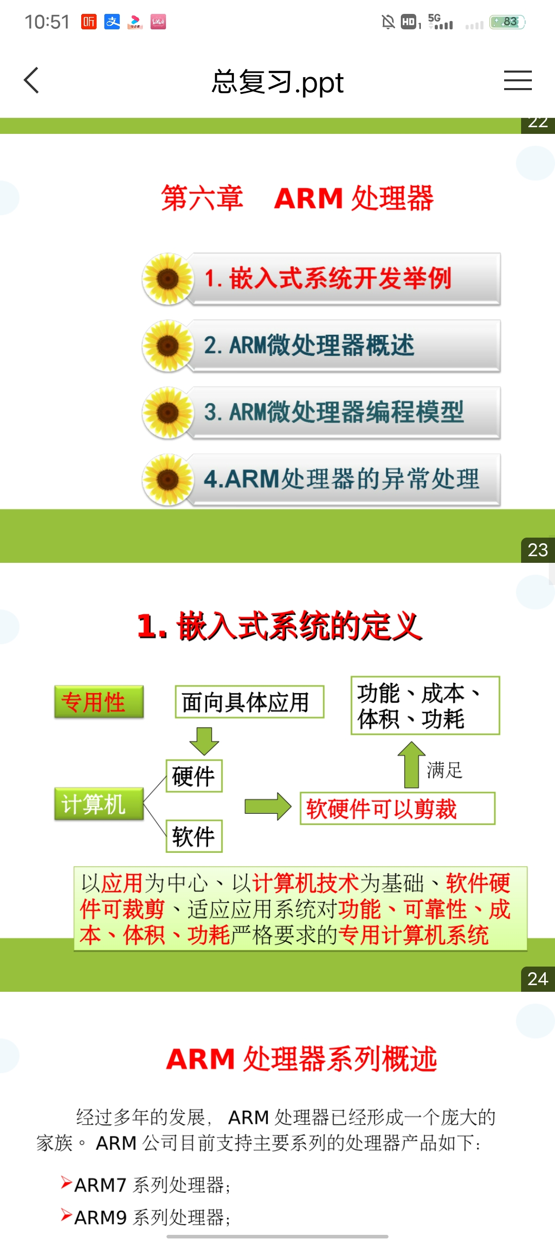

1. 嵌入式系统发展的三个阶段

①嵌入式系统的出现和兴起 (1960-1970)

②嵌入式系统走向繁荣，软件、硬件日臻完善(1971-1989)

③嵌入式系统应用走向纵深化发展 （1990-至今）

1. 嵌入式构成

嵌入式系统一般由嵌入式微处理器、外围硬件设备、嵌入式操作系统(可选)，以及用户的应用软件系统等四个部分组成。

硬件包括：处理器、存储器、总线、I/O设备和接口。

软件包括：嵌入式操作系统、嵌入式中间件、嵌入式应用系统等。

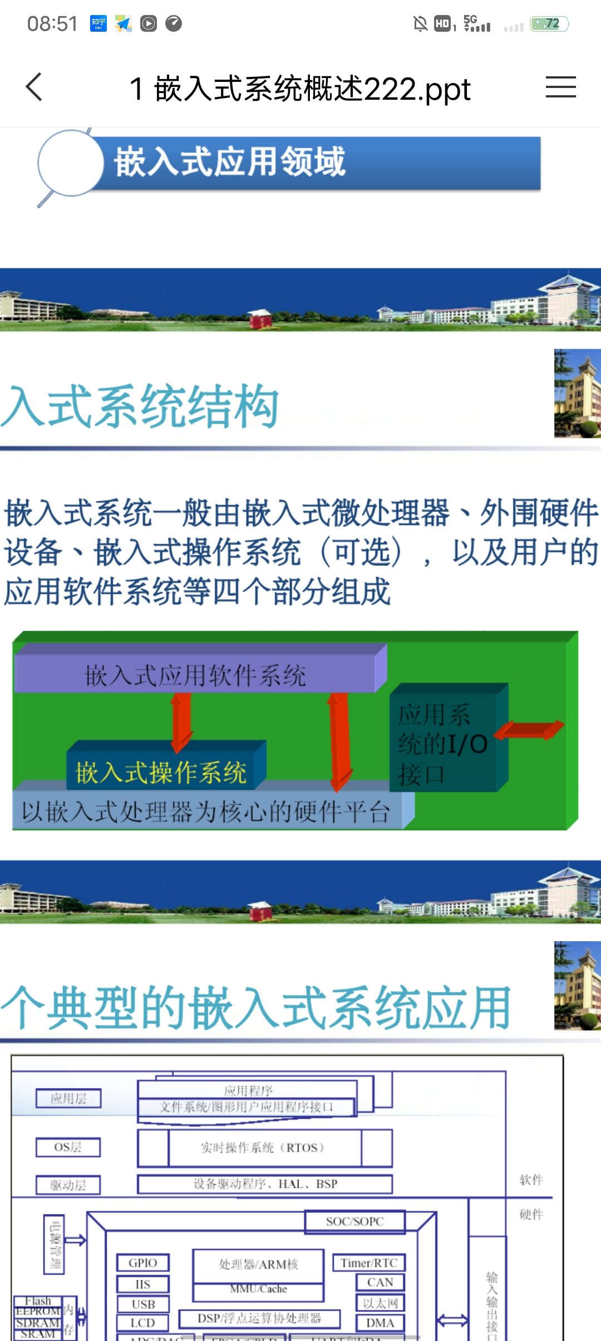

1. 嵌入式系统的开发流程

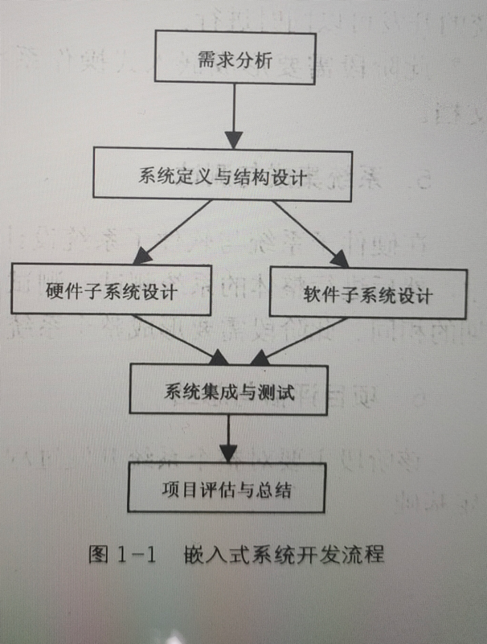

1. Linux系统介绍
2. Linux的特点

①开放性

②多用户

③多任务

④良好的用户界面

⑤设备独立性

⑥丰富的网络功能

⑦可靠的系统安全

⑧良好的可移植性

⑨丰富的应用软件支持

1. 命令行linux常用命令-1

①ifconfig:查看当前网络的设置，也可以修改当前网络的设置。

ifconfig[interface]和ifconfig interface[aftype]option|address

其中，第一种格式为查看当前网络的设置第二种格式为修改当前网络的设置。

②ifup:用于重新启动指定的网络设备。

ifup 网络设备文件名

③ifdown:用于关闭指定的网络设备。

ifdown 网络设备文件名

④ethtool:查看或者修改指定网卡的工作方式。

Eg.ethtool eth0

⑤mii-tool:用于查看或修改指定网卡的通信协商方式。

⑥route:用于查看或修改主机和网络的路由信息。

⑦netstart:显示本机上与IP、TCP、UDP和ICMP相关的统计数据，该命令经常被用于检验本机各端口的网络连接情况。

⑧ping:检查网络连接的情况，ping命令执行时使用ICMP传输协议，给目标主机发出要求回应的信息，若目标主机的网络功能没有问题，就会返回回应信息。当目标主机无效或者禁用ping命令时，ping命令的执行会失败。

⑨service:将目录"/ect/init.d/"中有关网络服务或系统服务脚本程序以一种统一的格式执行。

1. Linux常用命令

7.Linux中的文件类型

4种基本文件类型:普通文件、目录文件、符号链接文件和设备文件。此外，还有一些其他类型的文件（命名管道文件、socket文件）。

💕符号:

普通文件(-)、目录文件(d)、软链接(字符链接L)、套接字文件(S)、字符设备(c)、块设备(B)、管道文件(命名管道P)

8.常用目录

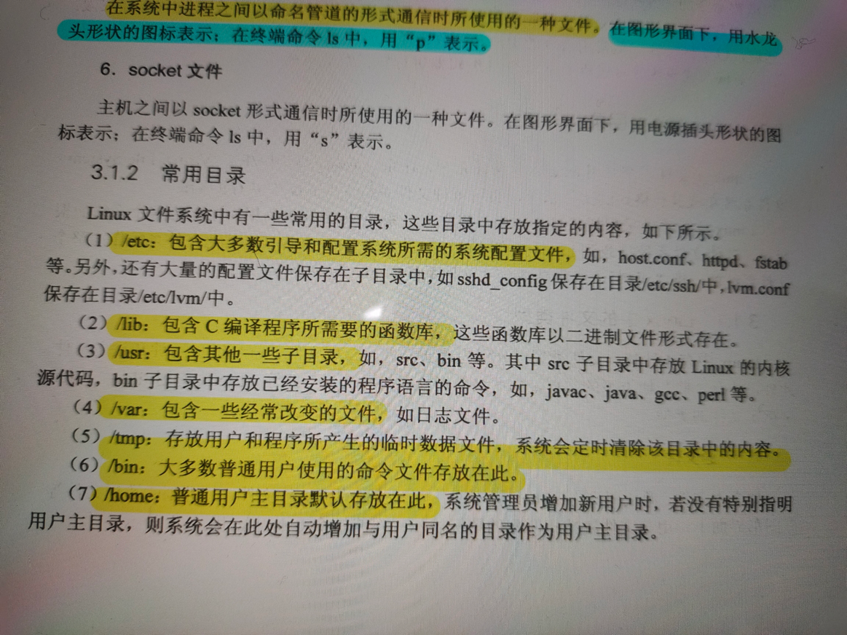

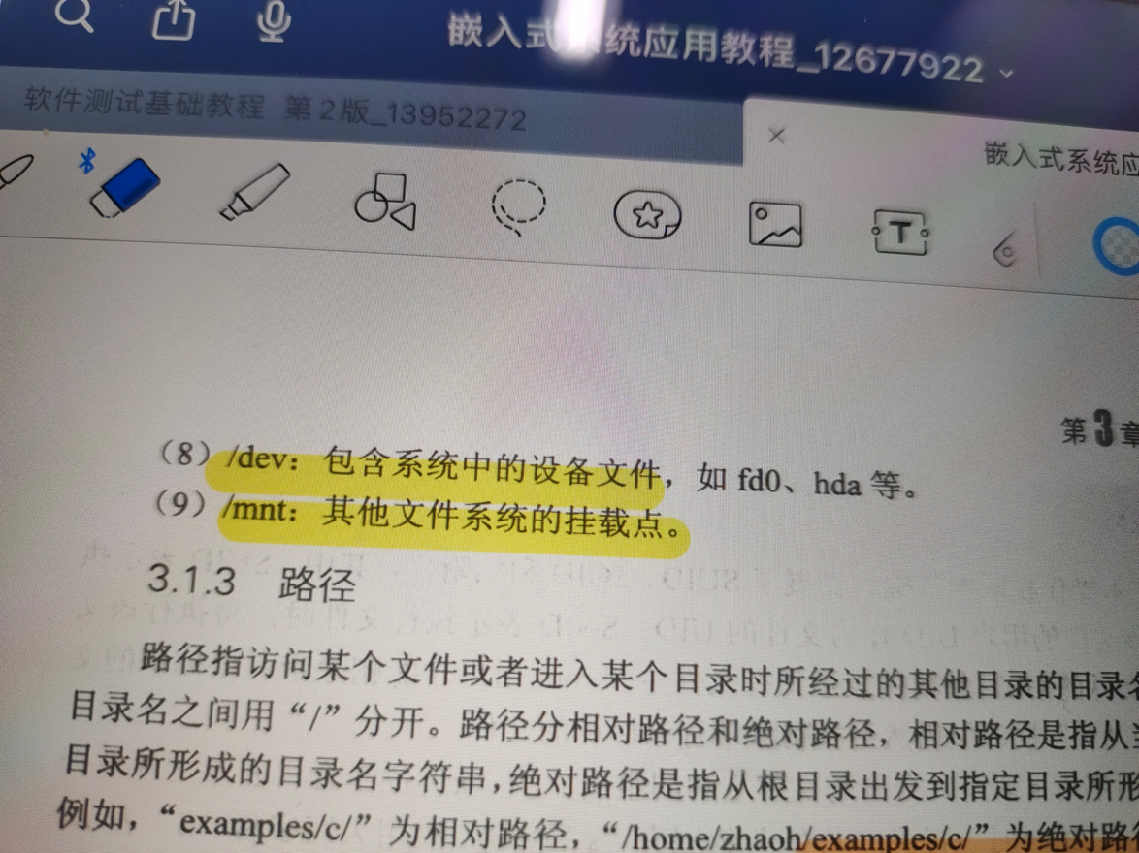

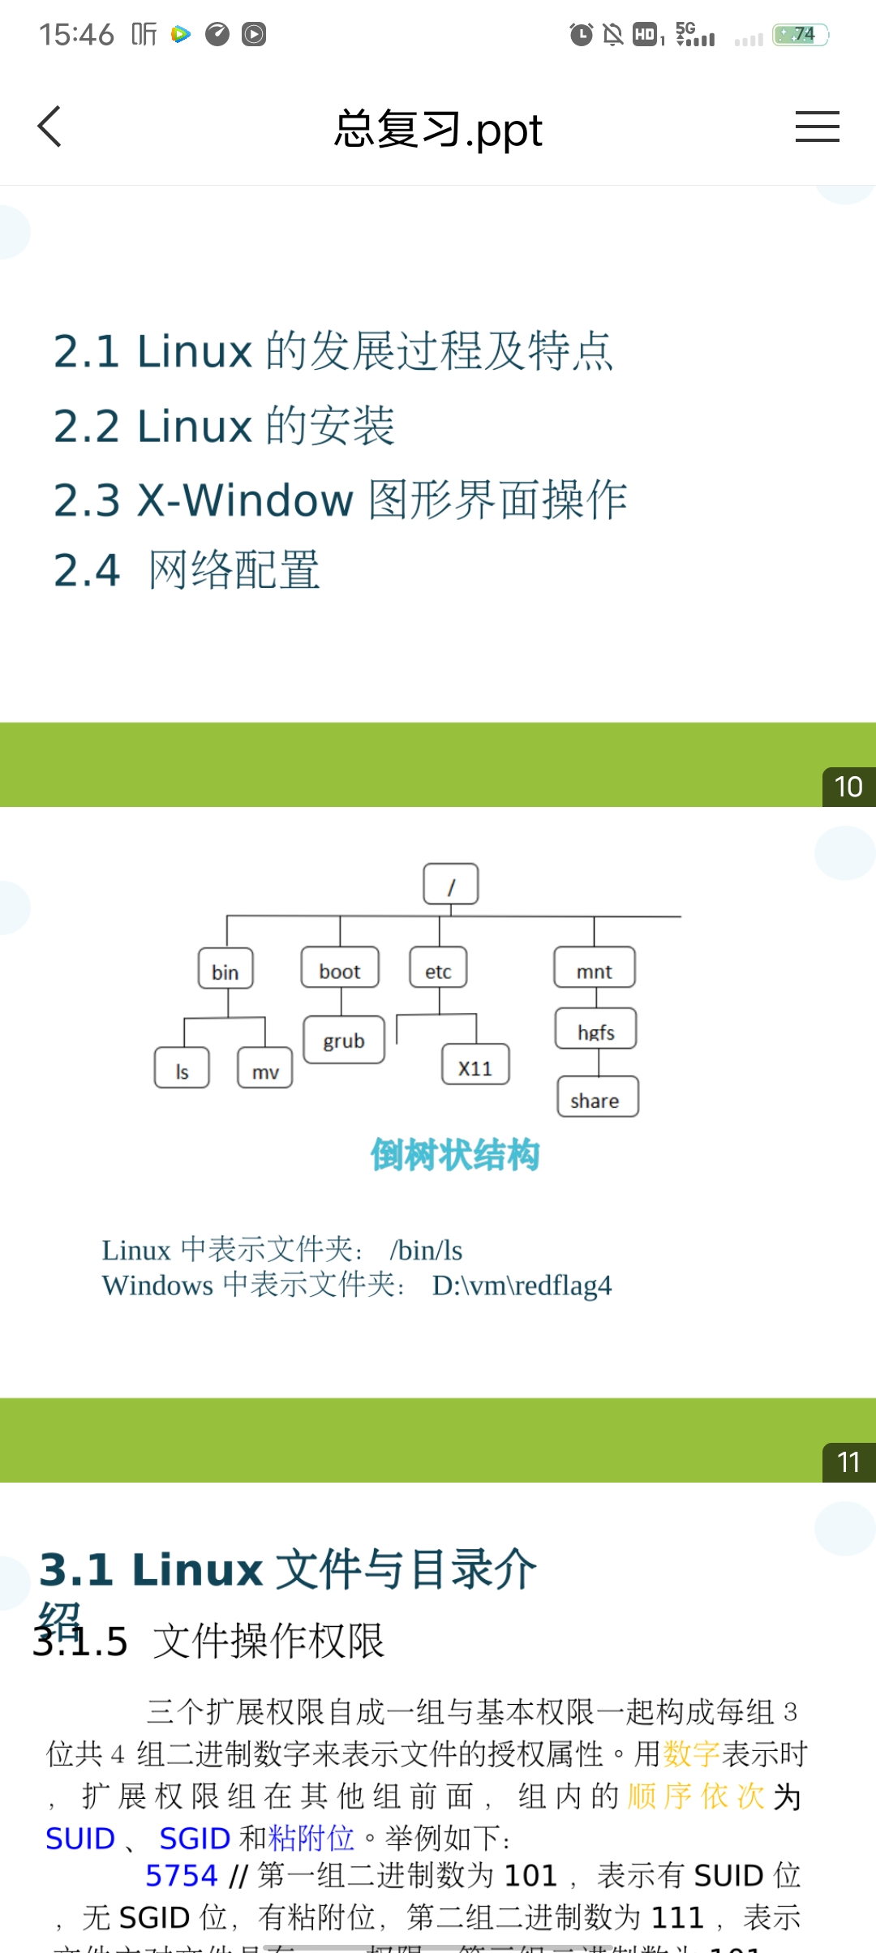

9.绝对路径和相对路径

①相对路径:从当前目录出发到指定目录所形成的目录名字符串。

②绝对路径:从根目录出发到指定目录所形成的目录名字符串。

1. 特殊的目录

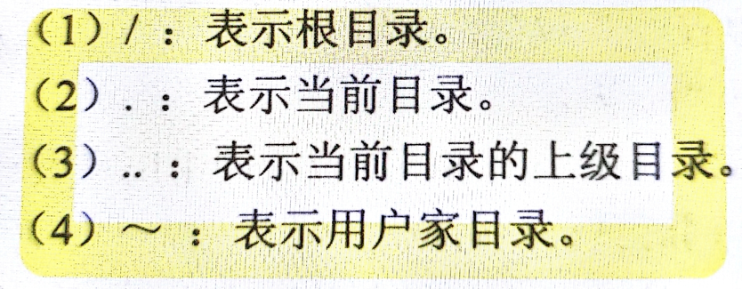

1. 对文件操作的用户分类

所有用户a分为以下三类:

①文件的所有者u

②同组用户g

③其他用户o

1. 文件操作权限

文件有以下3种基本操作权限:

①读操作r

②写操作w

③执行操作x

1. 文件的授权属性

有两种表示形式:

①字母表示

Eg.rwxr-xr--

②8进制数表示

Eg.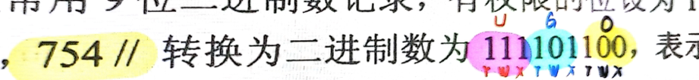

1. 扩展操作权限（SUID,SGID）

两种表示形式:

①字母表示:

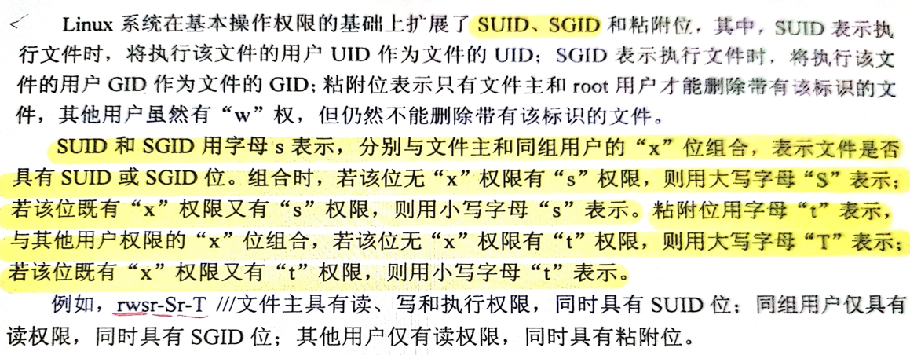

②数字表示:

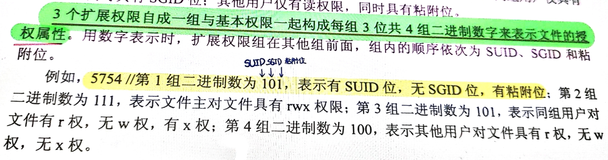

1. 文件名通配符

①"*":任意个字符。

②"？":1个字符。

③"[]":所包括的字符。

1. linux常用命令-2
2. 文件类

①pwd:显示当前的工作目录。

②cd:进入指定目录。cd [路径]

③ls:列出指定目录或者当前目录下的文件名。ls [选项] [文件名列表]

💕a.选项

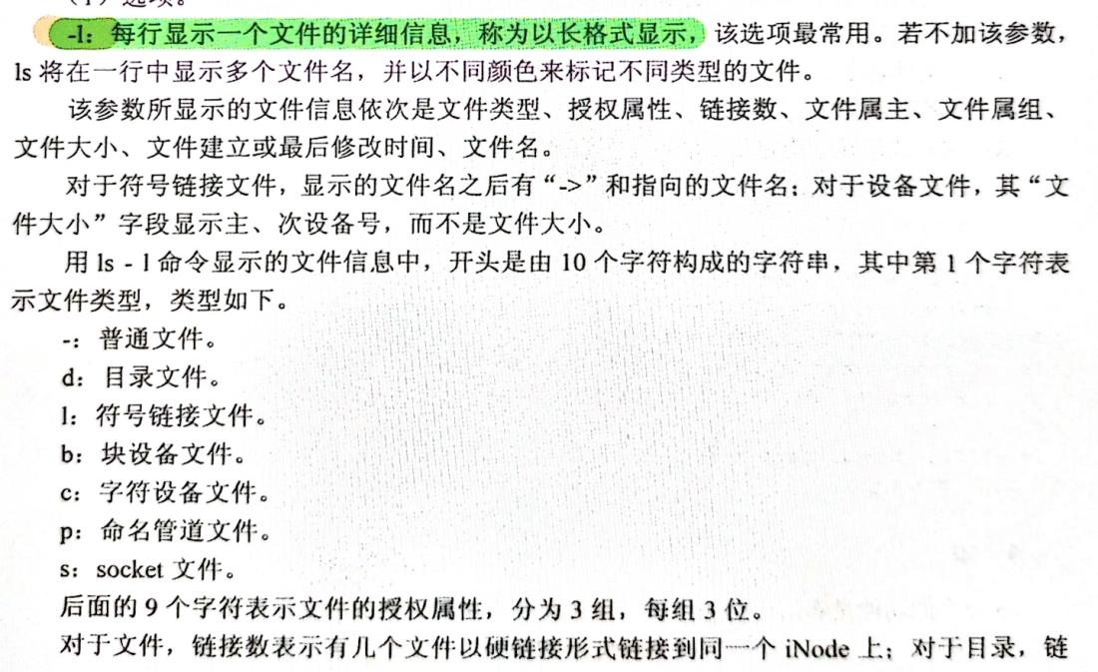

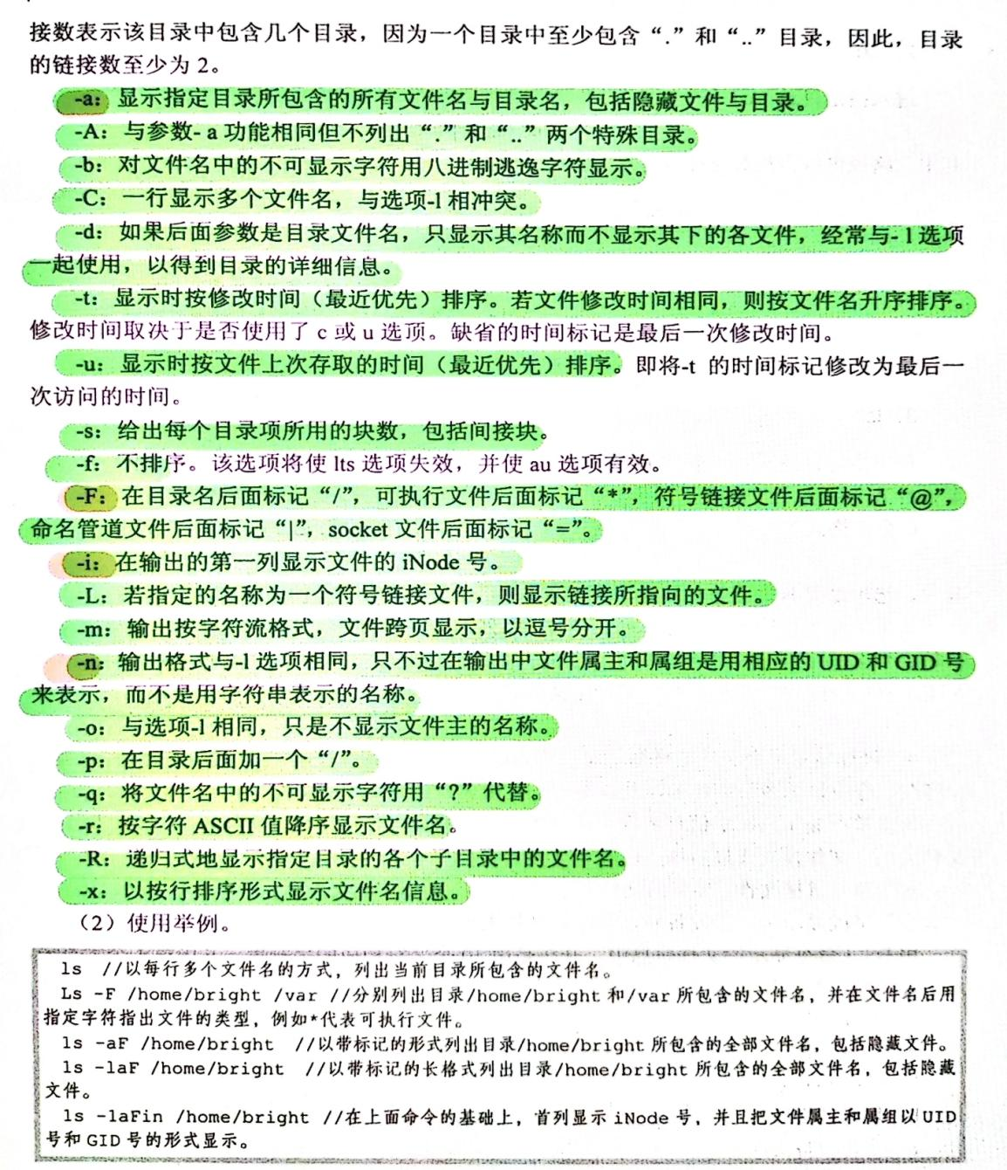

④cp:将给出的文件或目录拷贝到指定的文件或目录中。cp[选项] 源文件 目标文件

💕选项:

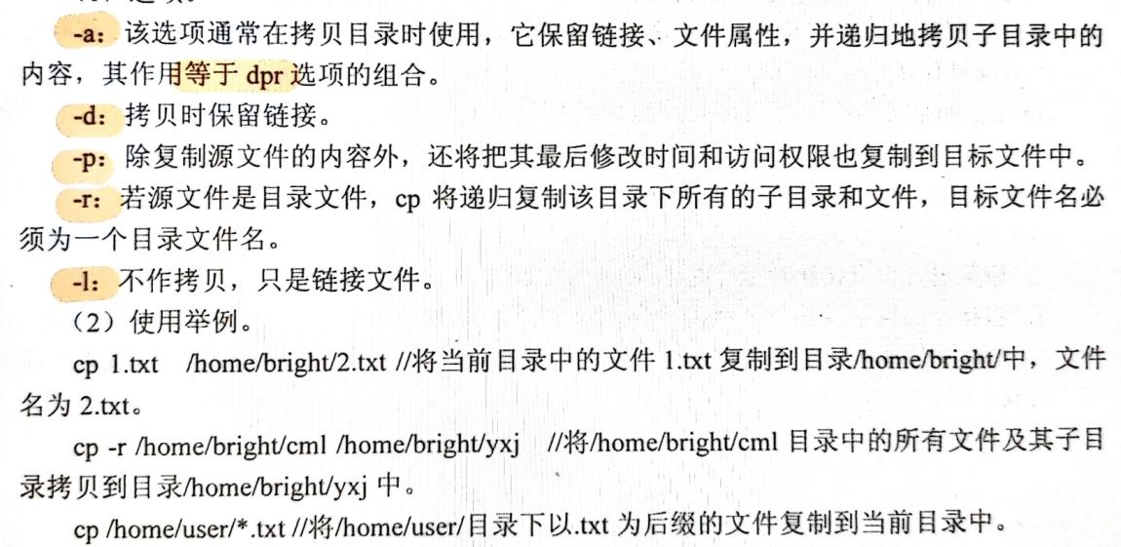

⑤mv:将指定文件或目录改名或将指定文件或目录进行移动。mv [选项] 源文件 目标文件

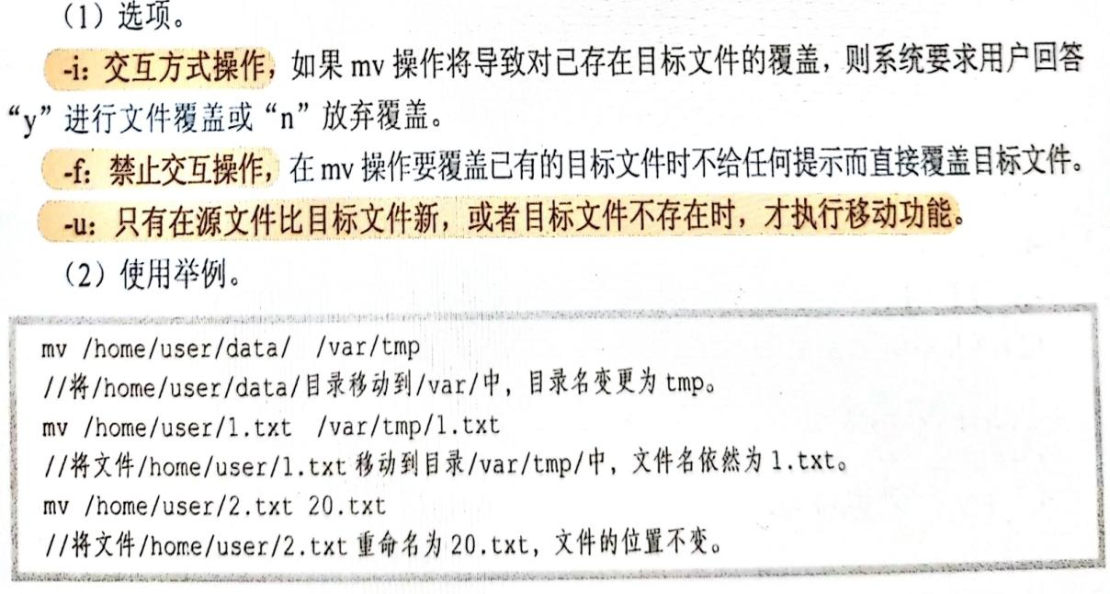

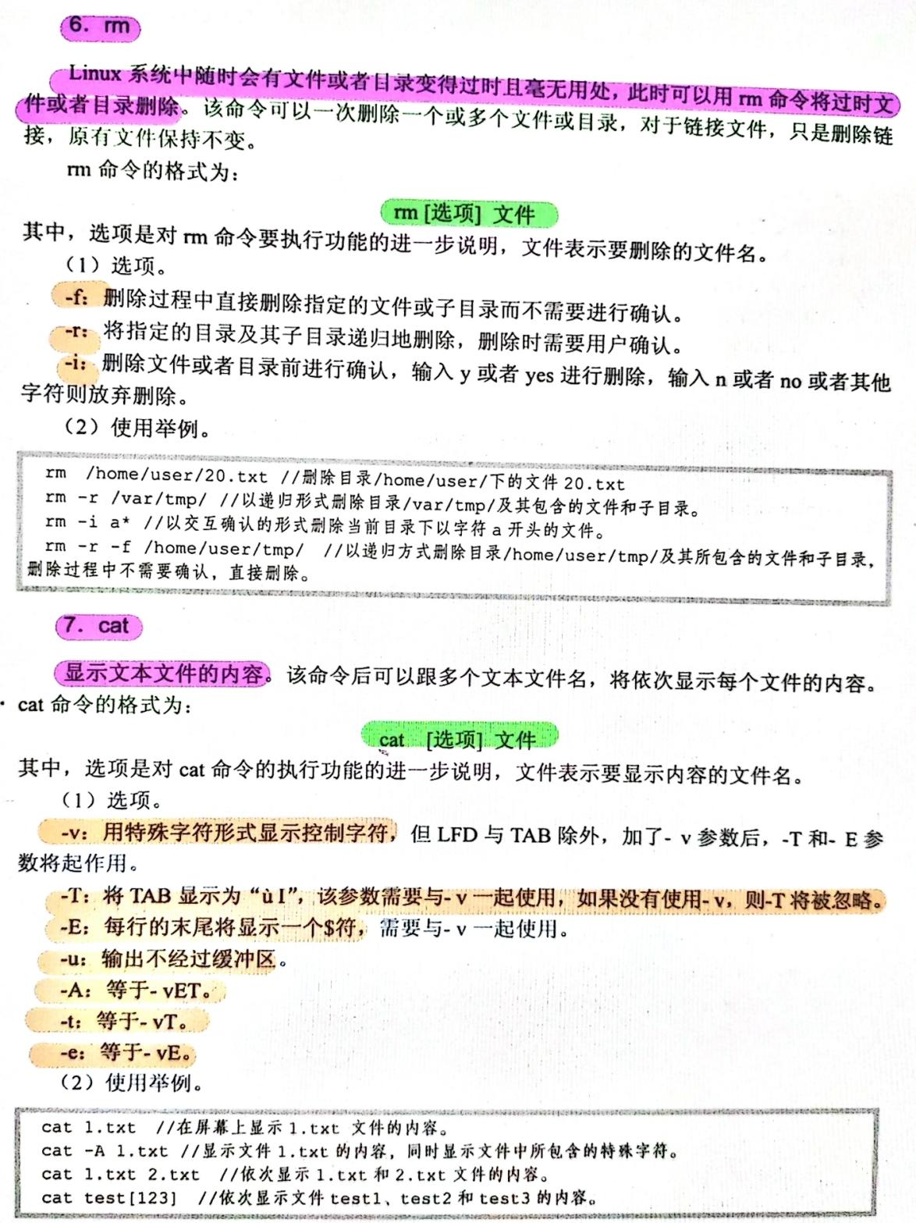

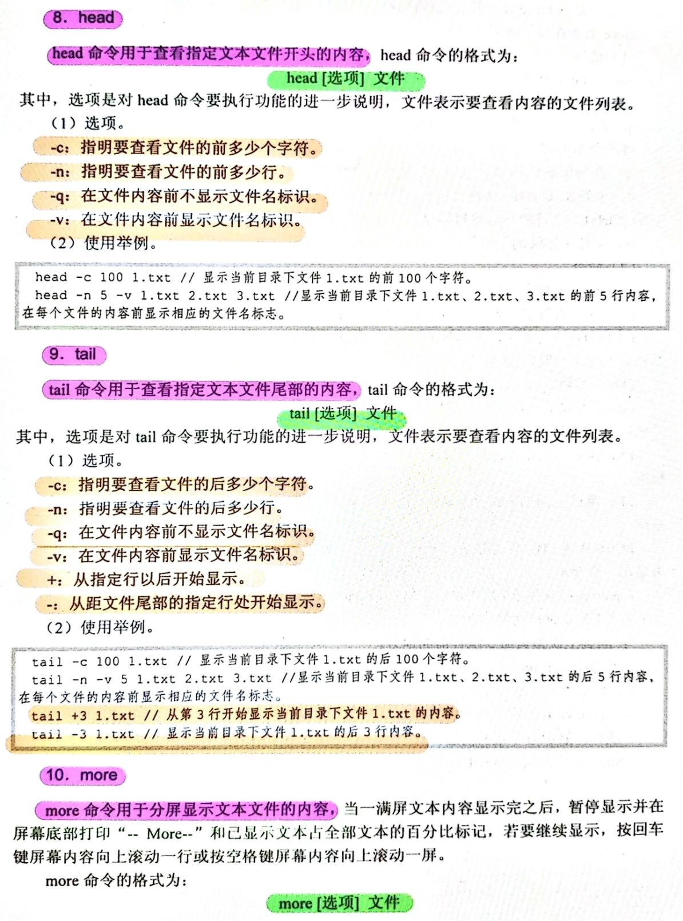

真要记这么多吗？

1. 输入输出和转向

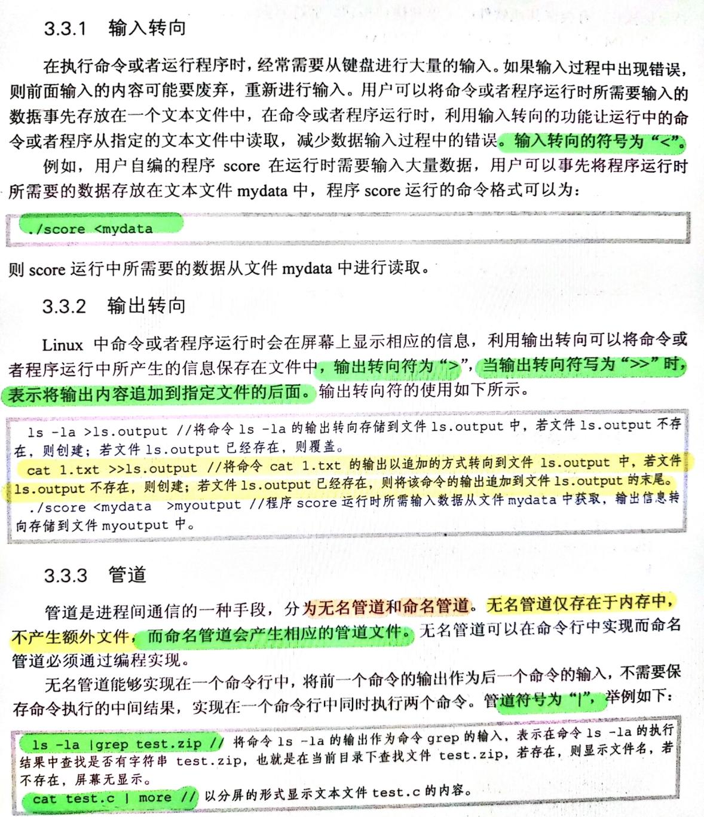

1. vi编辑模式

三种工作模式：vi+文件名可以进入vim模式，:wq可以退出vim

①一般模式：进入vim就是一般模式，只能通过按键向编辑器发送命令，不能输入文字。

②编辑模式（插入模式）：在一般模式下按i（I）或a就会进入，此时可以输入文字，输入结束可以按Esc返回到一般模式

③命令模式：在一般模式下，输入“:”即可进入命令模式，左下角会有一个冒号出现，此时可输入命令并执行，按Esc返回到一般模式。

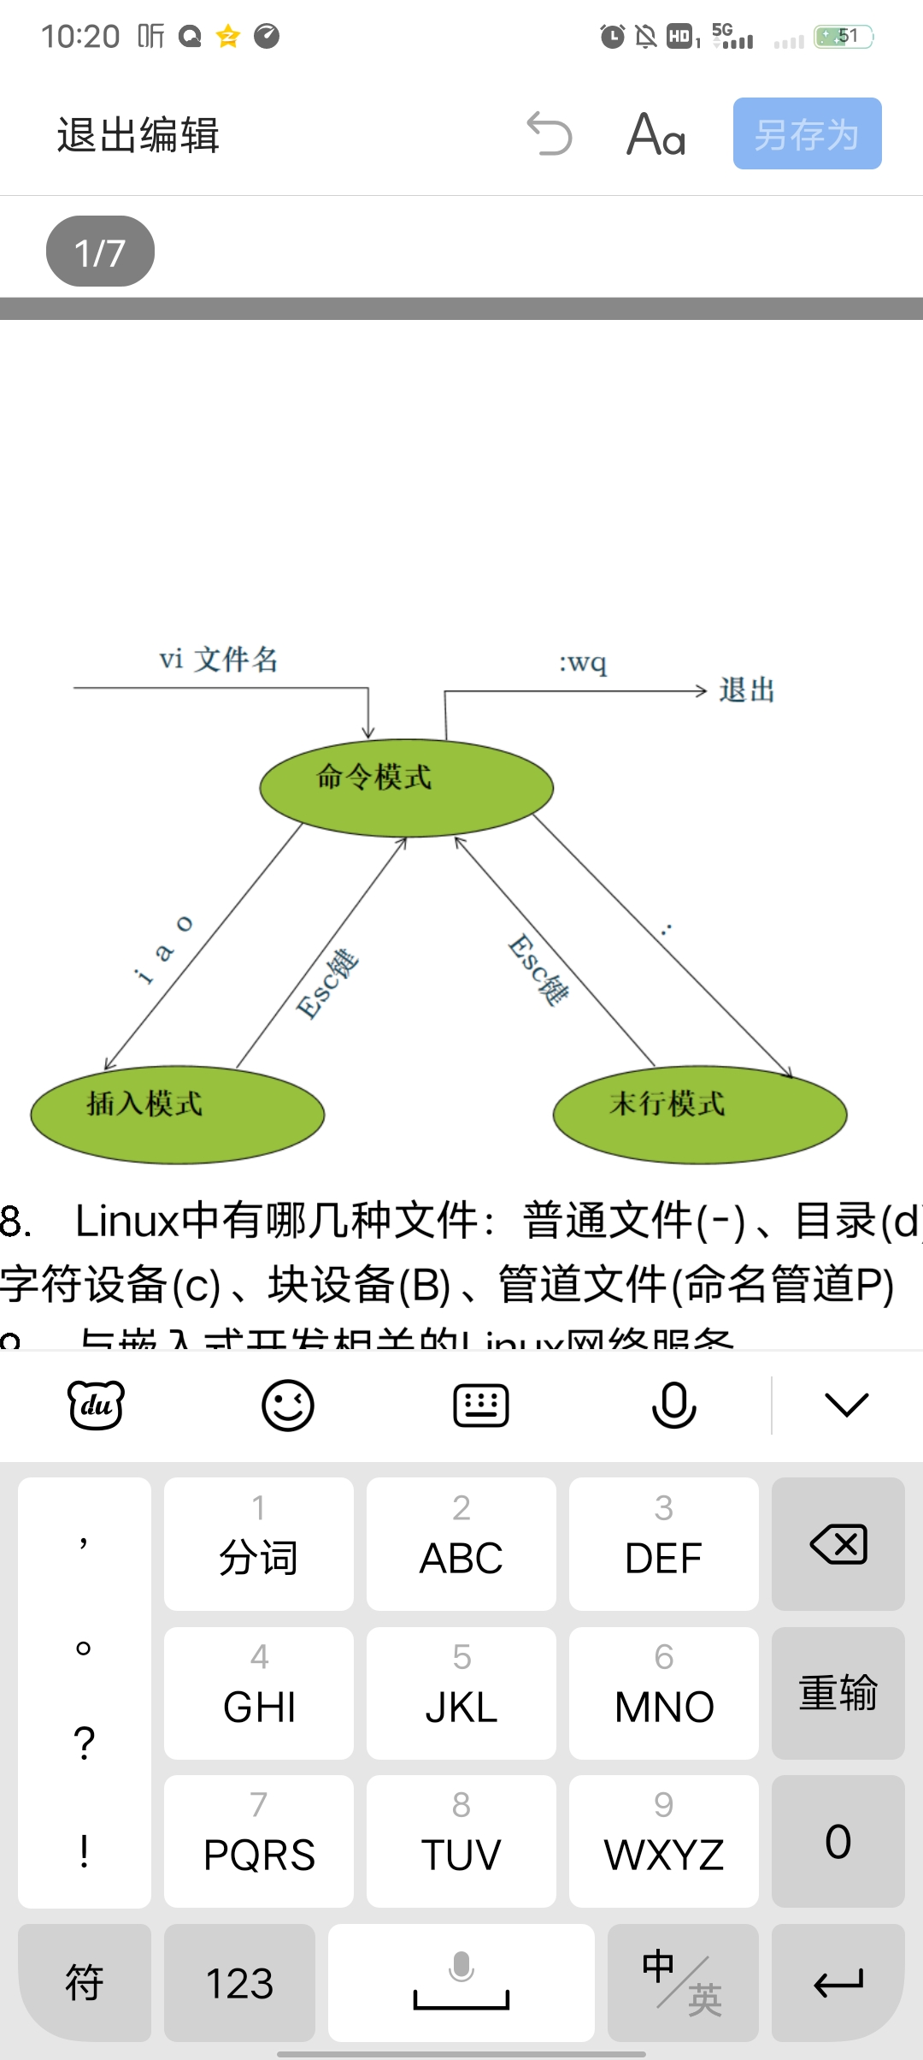

1. 与嵌入式开发相关的Linux网络服务

①TFTP（简单文件传输协议）是TCP/IP协议族中的一个用来在客户机与服务器之间进行简单文件传输的协议，它基于UDP（User Data Protocol）协议实现，使用超时重传方式来保证数据的到达。

②Telnet是一个基于字符界面的远程登录协议。通过Telnet，用户可以远程登录到指定的主机中，以本地主机为仿真终端对远程主机进行操作。

③NFS（网络文件系统）是一种将远程主机上的指定目录经网络挂载到本地系统的一种机制，通过网络文件系统，用户可以在本地系统上像操作本地目录一样来对远程主机的目录进行操作。

要实现NFS功能，首先需要在服务器端进行配置，然后启动相应的服务后，客户端就可以挂载服务器端所指定的目录到本机的挂载点目录。

RPC（远程过程调用协议），NFS可以看成是RPC服务的一个应用。NFS是个文件系统，而RPC负责信息的传输。

rpc.nfsd，即NFS服务本身。作用是管理客户端能否登录服务器。

rpc.mountd，即mountd服务。作用是管理NFS的文件系统。

rpc.rquotad，即rquotad服务。作用是对远程用户提供用户配额信息。

步骤如下：

①查询NFS服务的软件包是否安装：

②开启NFS服务

③配置NFS服务

④启动NFS服务

⑤定制防火墙

步骤1：在/etc/services文件中指定mountd和rquotad服务的端口为1011和1012。

步骤2：存盘退出后，要重启服务。

步骤3：定制防火墙

步骤4：重启防火墙

⑥验证NFS服务

⑦使用NFS服务

1. Linux中的C语言编程
2. 工具

GCC -- GNU C编译器GDB -- GNU调试工具

Make -- 程序维护工具

1. GCC概念

①是由GNU开发的编程语言编译器。

②GNU是一个开源社区，它的目标是创建一套完全自由的操作系统。 ③是一个强大的工具集合，包含预处理器-cpp、编译器-ccl、汇编器-as、链接器-ld等组件。22.GCC所支持的文件名后缀

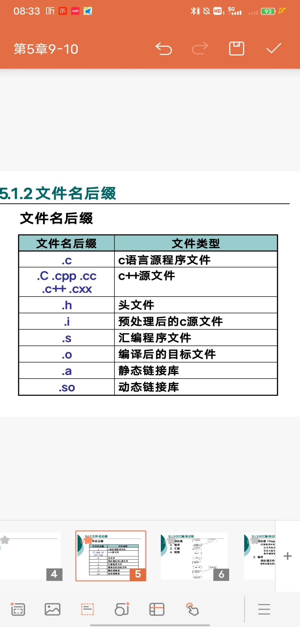

.ii:预处理后的c++源文件

.m:Object C源程序文件

.s:汇编语言源程序文件

.S:已经预处理过的汇编语言源程序文件

1. GCC编译过程

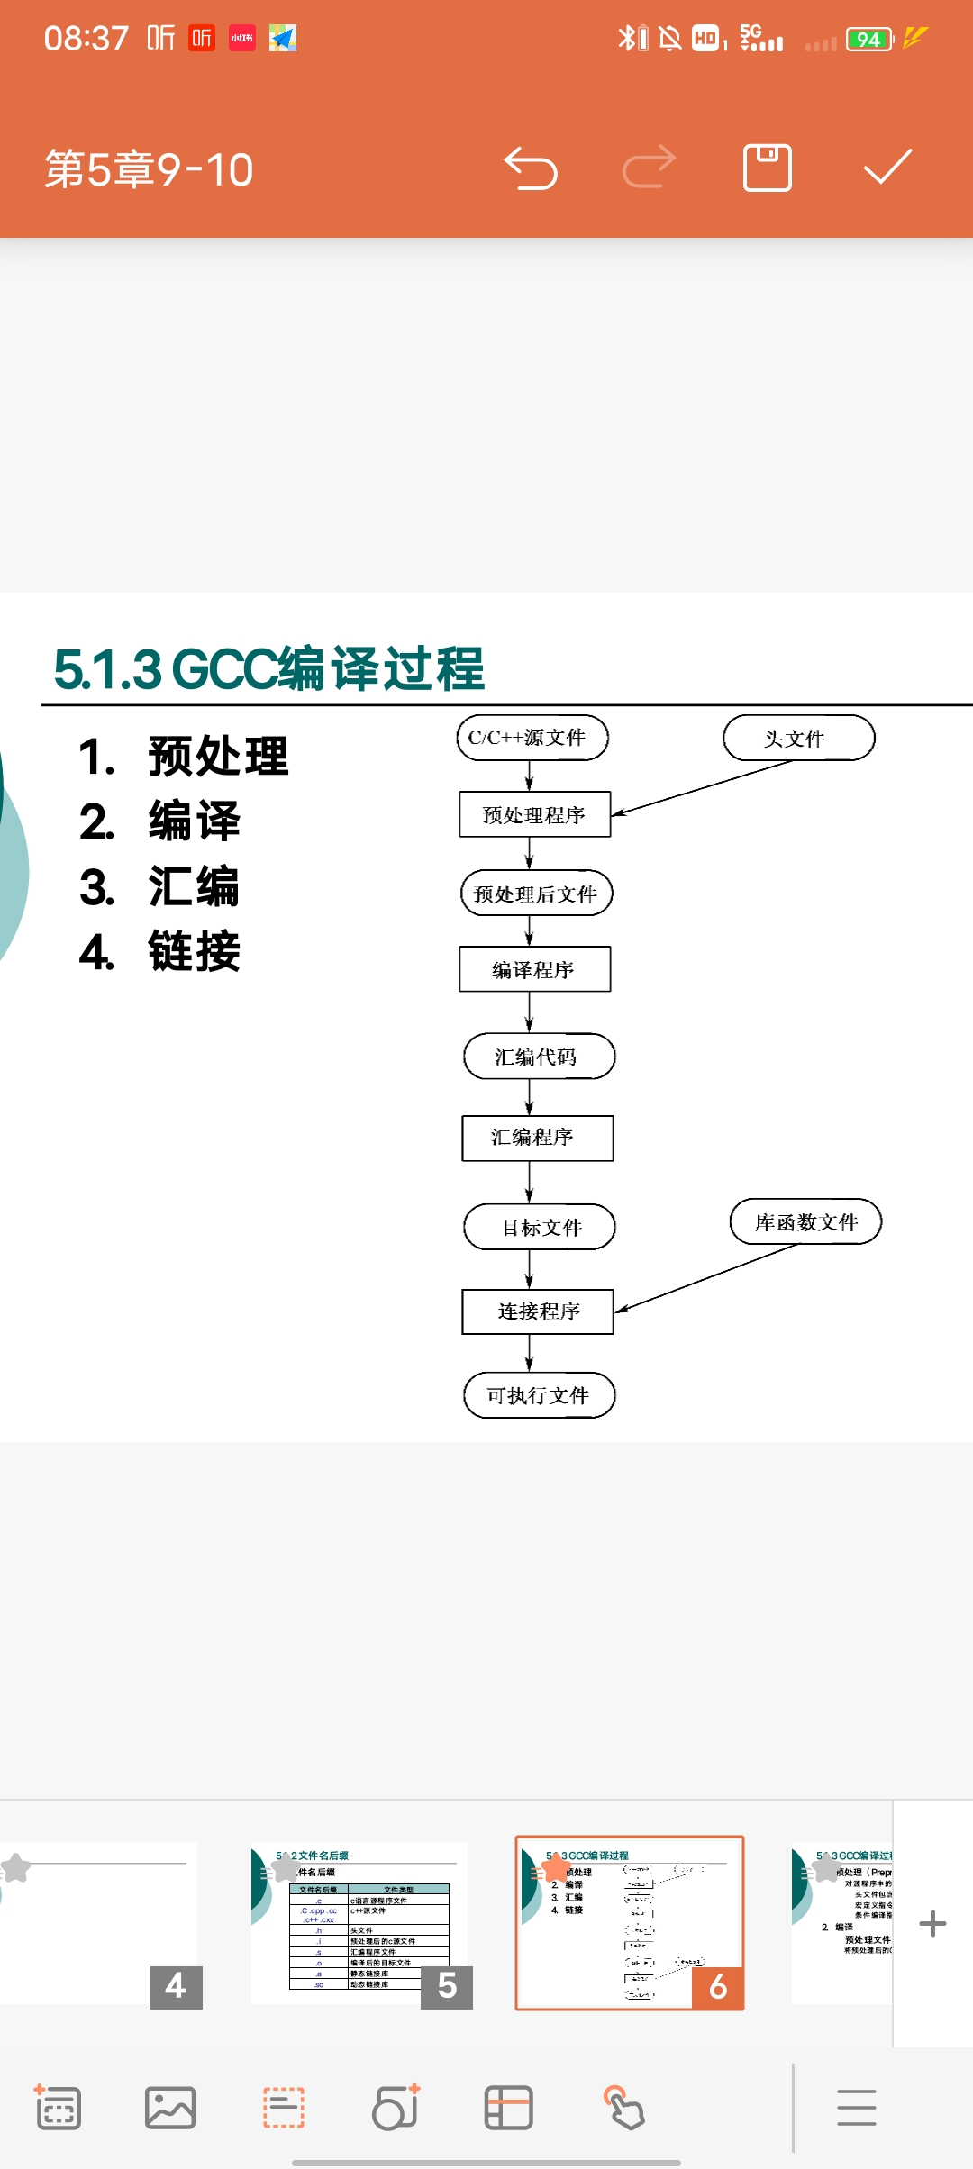

由上图可知:

①预处理（Preprocessing）:对源程序中的预处理命令和特殊符号进行处理。 头文件包含指令（# include ...） 宏定义指令（# define ...） 条件编译指令（# ifdef ... # endif）

②编译（预处理文件到汇编代码）:将预处理后的C语言程序转换为汇编语言程序③汇编（汇编代码到目标代码）:将汇编语言程序转换为机器语言。④链接（目标代码到可执行代码）:将多个机器语言程序链接为可执行程序

24.GCC的使用格式: gcc [options] filenames

①-E 仅作预处理，处理结果在标准输出设备（显示器）输出，生成.i文件。②-S 编译到汇编语言，生成.S文件。③-c 编译生成以.o为后缀的目标文件，不生成可执行文件。④-o 该参数后跟要生成的可执行文件的名称，该参数缺省时生成的可执行文件名称为a.out。⑤-Wall 编译时显示警告信息⑥-g 生成符号调试工具GDB所需的符号信息，要想用GDB，必须加入这个参数。

⑦ -lname：链接函数库文件“libname.a”.

⑧-Ldir 将dir所指出的目录加到“函数库搜索列表”中

【例子】

#gcc -E hello.c (在屏幕输出)

#gcc -S hello.c (自动生成hello.s)

#gcc -c hello.c (自动生成hello.o)#gcc hello.c -o hello (不加-o参数，生成文件a.out)

#gcc -Wall hello.c (输出警告信息)

【例子2】

例2：编译一个求正弦函数值的C语言程序（test2lib.c）。提示：正弦函数用到的库文件是libm.a.该库文件存放位置是：/usr/bin/libm.a编译命令如下： # gcc -Wall test2lib.c /usr/lib/libm.a # gcc -Wall test2lib.c -lm

【例子3】

例3：编译一个含两个C语言程序的小项目（test3main.c test3foo.c）。

编译命令如下：#gcc test3main.c test3foo.c

25.GDB（GNU Debugger）的概念①GNU发布的Linux下的程序调试工具②可以使程序开发者在程序运行时观察程序的内部结构③是一种命令行调试工具26.GDB所提供的功能①设置断点②监视、修改变量③单步执行④显示/修改寄存器的值⑤查看堆栈⑥远程调试

27.利用GDB调试的前提

在用GCC编译程序过程中，使用-g选项，生成gdb工作所必须的调试信息；

#gcc -g test.c -o test 28.启动gdb的方法 :gdb filename说明：filename是可执行文件，而不是源代码文件。

1. GDB的基本命令

①显示源程序

list命令：列出调试程序的源代码，简写为l。

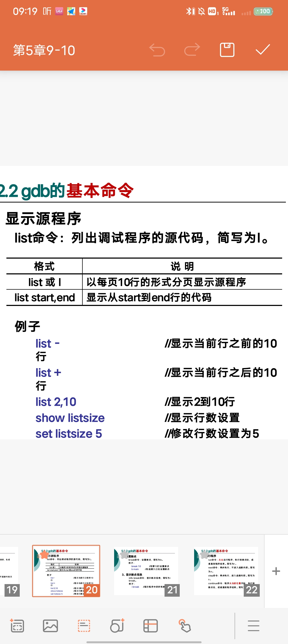【例子】

list - //显示当前行之前的10行

list + //显示当前行之后的10行

list 2,10 //显示2到10行

show listsize //显示行数设置set listsize 5 //修改行数设置为5

②设置断点

break命令：设置断点，简写为b。

【例子】

break 10 //在第10行设置断点

b main //在函数入口处设置断点③显示断点信息

info break命令：显示断点信息，简写为i break。

【例子】

i break //显示程序中的所有断点信息④运行程序

run命令：从头运行程序，执行到断点处，或者直到程序结束。简写为r。

next命令：单步执行，不进入函数内部。简写为n。

step命令：单步执行，进入函数内部。简写为s。

continue命令：程序从当前位置开始，执行到断点处，或者直到程序结束。简写为c。

⑤查看运行时数据

print命令：显示表达式的值。简写为p。

whatis命令：显示变量的数据类型。

ptype命令：显示指定变量的数据类型。比whatis功能更强，可以显示结构体的定义。

⑥删除断点

clear命令：删除指定断点。后跟断点所在行号或函数名。

delete命令：删除指定断点。后跟断点编号，不指定编号时，删除所有断点。简写为d。

disable命令：使指定断点失效，后跟断点编号。

enable命令：使指定断点生效，后跟断点编号。

⑦其他命令

回车键：继续执行上一条命令。

quit命令：退出gdb，简写为q。

set命令：修改变量的值。

【例子】

set variable i=9 print i=9

1. 维护工具make的概念

①是GNU推出的用来管理多个程序的工具

②依靠Makefile文件中定义的规则来实现管理③适合于支持多文件构成的大中型软件项目的编译、链接、清除中间文件等管理工作

③提供和识别多种默认规则，方便对大型软件项目的管理④make可以实现“自动化编译”。

⑤make本身是一个命令，该命令的执行需要一个Makefile文件。

⑥Makefile文件的命名有三种：GNUmakefile、makefile、Makefile，执行顺序从左至右。建议用后两种的其中一种即可。

1. make工作机制

【例子】

题目:

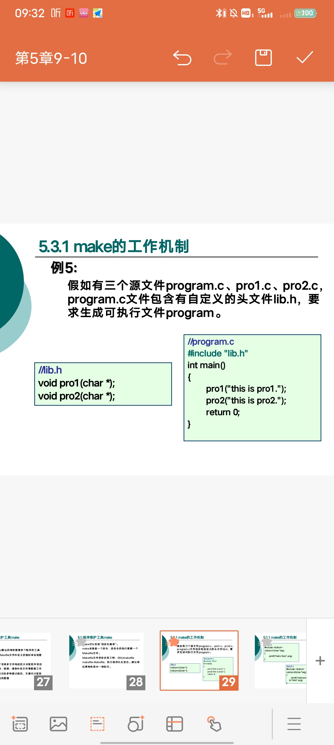

解答:

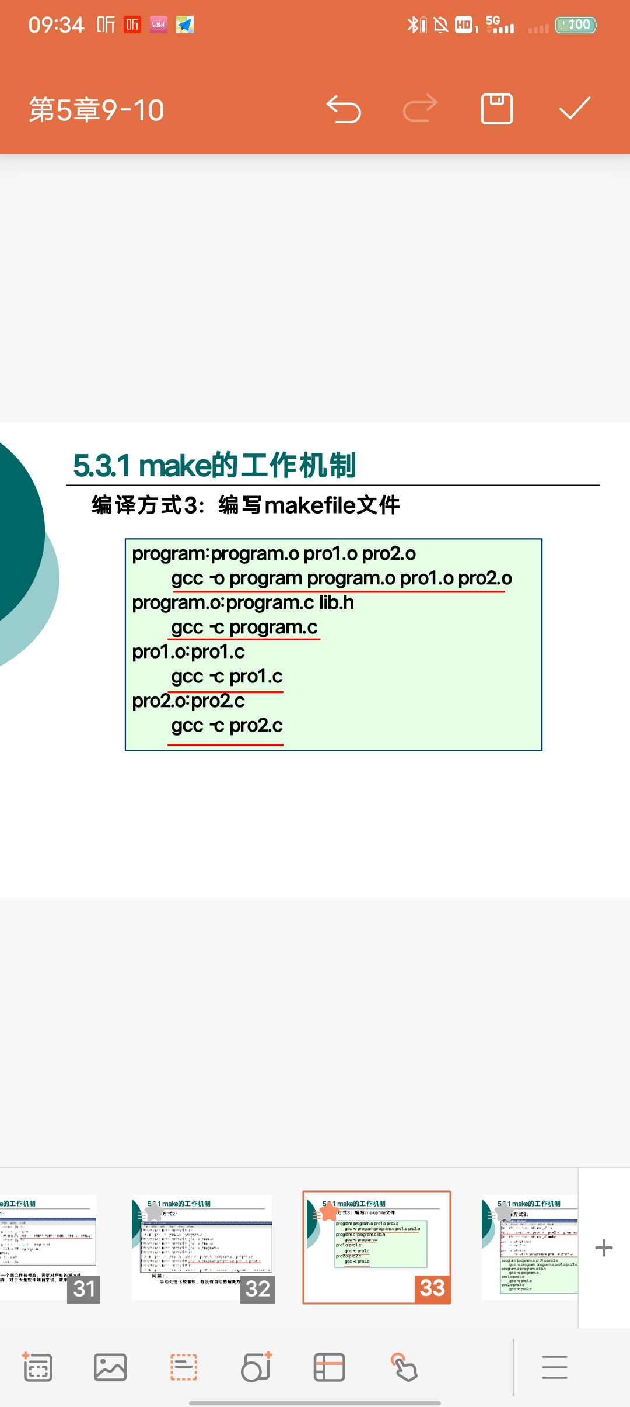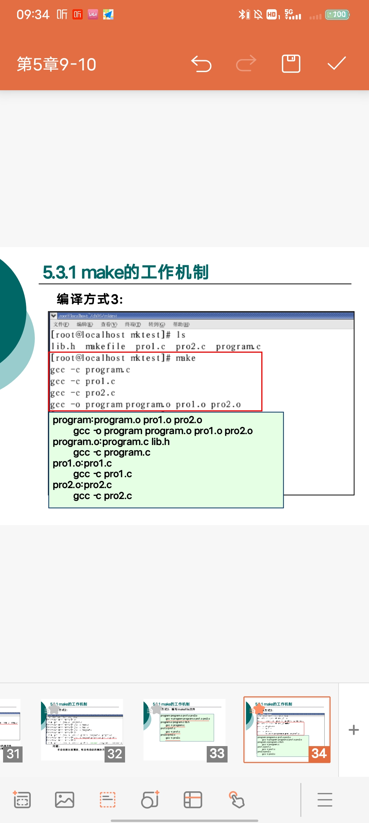

1. Makefile的书写规则

①Makefile的规则:

定义要创建的目标文件 指出要生成目标文件文件的依赖文件 依赖文件创建目标文件的命令②规则的格式

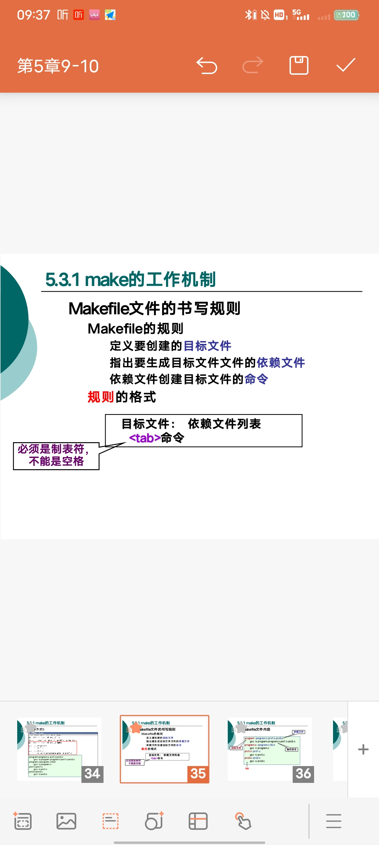③说明：

a.在命令行输入命令：make，可直接生成可执行文件program。program是默认目标。b.make命令执行的是当前目录下的Makefile。c.make 只负责维护文件的依赖性。它会比较目标文件和依赖文件的修改日期，从而判定是否执行该规则所定义的命令。

若目标文件不存在，则执行；

若目标文件已存在，但是依赖文件比目标文件新，则执行；

否则不执行。

【例子】步骤



1、输入make命令后，make会在当前目录找名字为“Makefile”或者"makefile"的文件。

2、如果找到后，它会找文件中的第一个目标文件（hello），把这个文件作为最终的目标文件。（即第一个目标为make的默认目标）。 ♦执行make ，与make hello功能相同.

3、如果hello不存在，那么就执行后面所定义的命令来生成hello这个文件。4、如果hello存在，但是依赖中的.o文件修改时间比hello这个文件新，那么也会执行后面所定义的命令来更新hello文件。

5、如果hello所依赖的.o文件不存在，那么make会在Makefile文件中找到该.o文件的依赖性，如果找到，再根据这个依赖规则生成这个.o文件。

6、以此类推，一层一层的找文件的依赖关系，直到最终编译出一个hello文件。

7、如果在找寻的过程中，出现了错误（如依赖的文件找不到），那么make就会直接退出，并报错。但是如果是规则中的命令的错误，或者编译不成功，make是根本不理的。make只负责管理文件的依赖性。

总结：由此可以看出，像clean，它没有被第一个目标文件直接或间接关联，那么clean后面定义的命令就不会被自动的执行。如果需要执行，就要明确指明它。💕clean这条规则的作用是：清空目标文件（可执行文件hello和.o这些中间文件）

目的是：便于重编译，也利于保持文件的清洁。一般的风格是： clean：

rm hello *.o clean的规则不要放在Makefile文件的开头。

1. 伪目标的概念

clean就是一个伪目标。

伪目标并不是一个文件，而只是一个标签。

伪目标的执行不会生成相应的目标文件。

伪目标放在后面，不会自动执行（如需执行需要明确指出）。

伪目标也可作为默认目标（把它放在第一个规则中即可）。

1. 常用的伪目标all

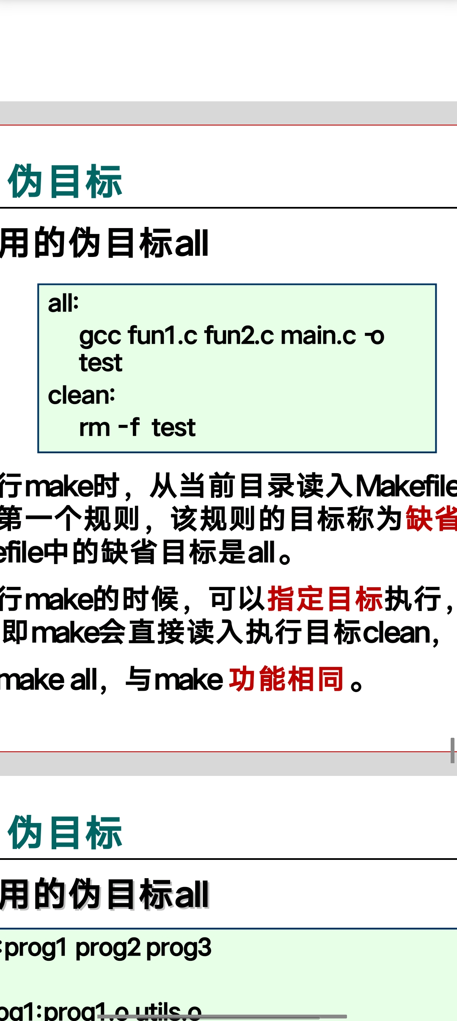

♦当执行make时，从当前目录读入Makefile文件，开始处理第一个规则，该规则的目标称为缺省目标。上述Makefile中的缺省目标是all。

♦在执行make的时候，可以指定目标执行，如make clean。即make会直接读入执行目标clean，跳过all。

♦执行make all，与make 功能相同。

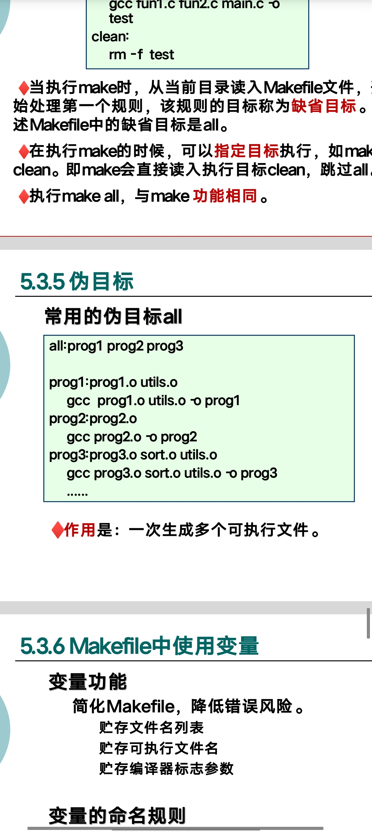

1. Makefile中使用变量

①变量功能

简化Makefile，降低错误风险。

贮存文件名列表

贮存可执行文件名

贮存编译器标志参数②变量的命名规则

包含数字、字符、下划线（可以是数字开头） 不能含有“： # =”和空字符（空格、回车等） 区分大小写③变量的定义格式： 变量名 = 字符串

④变量的引用:

$(变量名) 或者 ${变量名}

1. 预定义变量

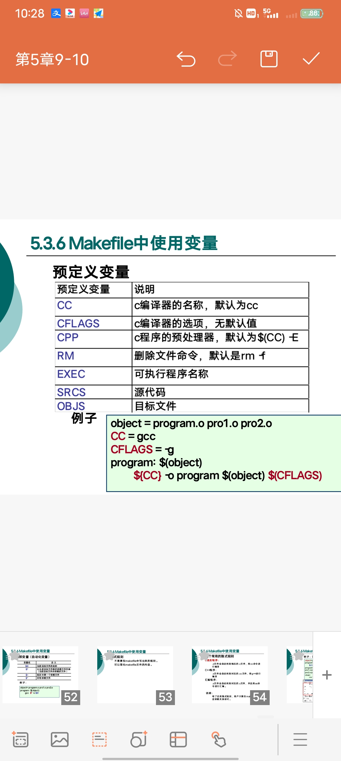

1. 内部变量

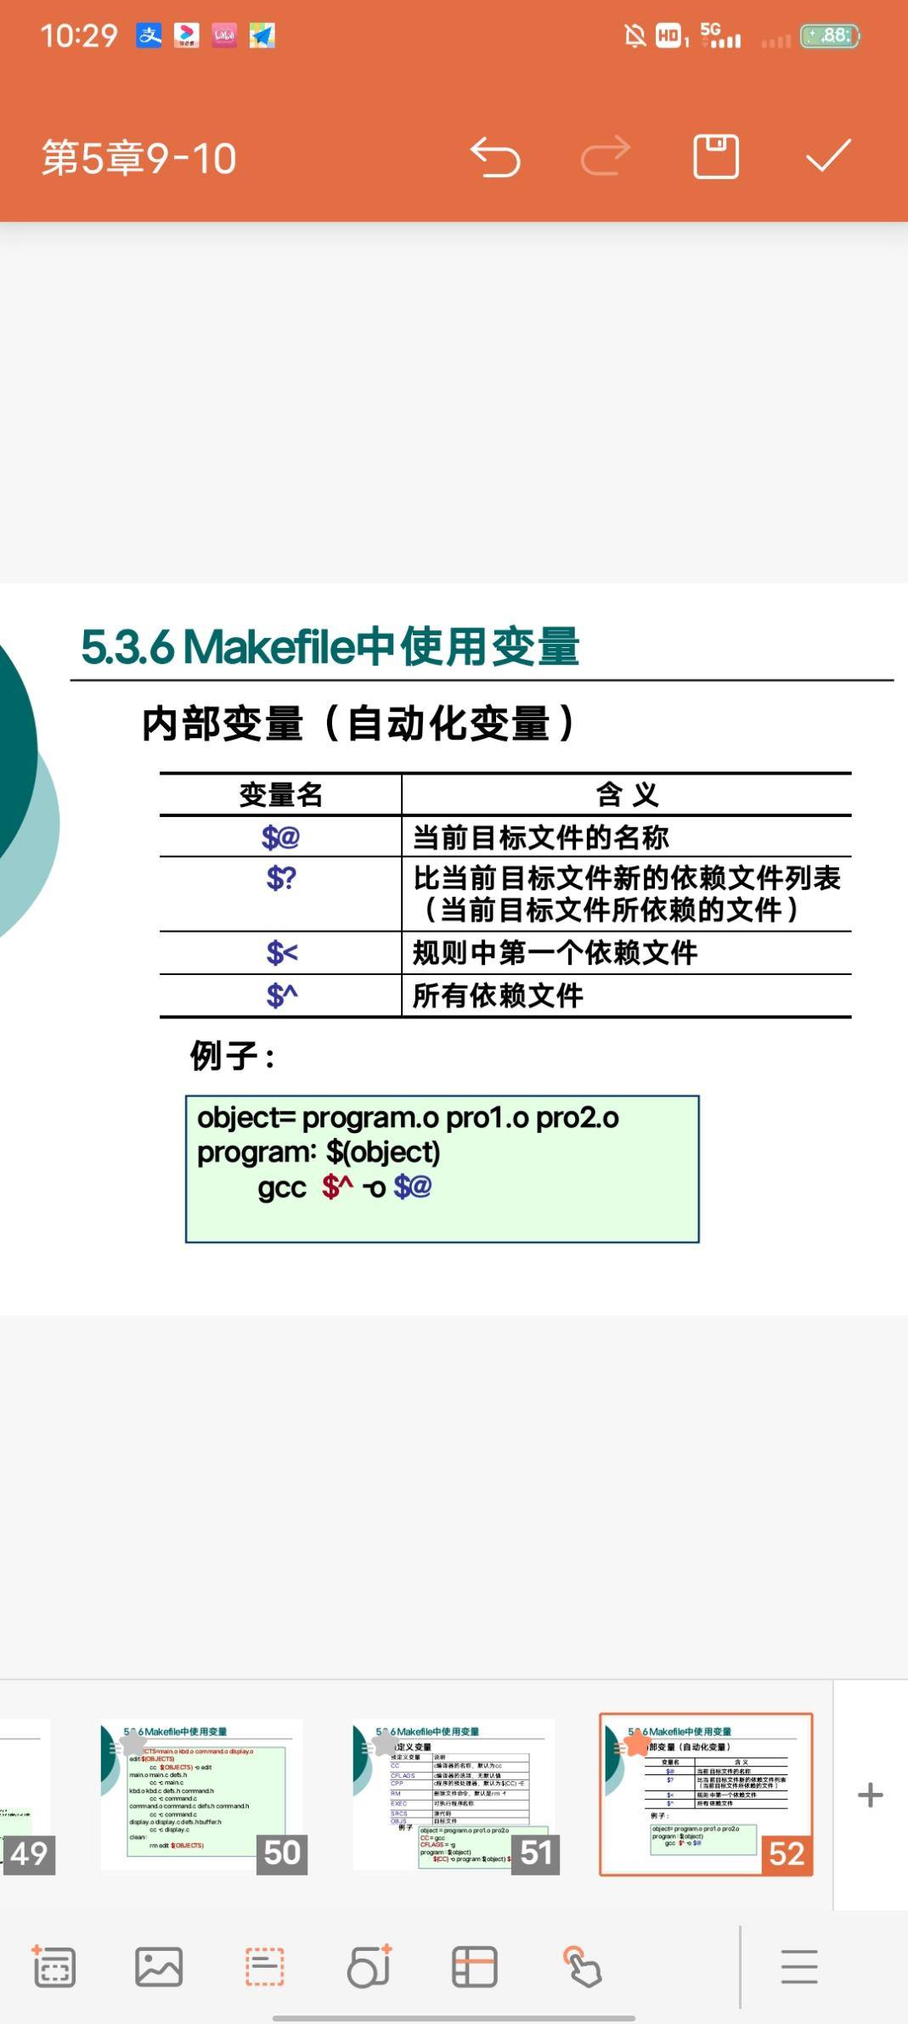

1. 隐式规则

不需要在makefile中写出来的规则。

可以简化makefile文件的内容。

💕几个常用的隐式规则

C语言程序：.o文件会自动找到相应的.c文件，用cc命令进行编译C++程序：.o文件会自动找到对应的.cc文件，用g++进行编译汇编程序：.o文件会自动找到对应的.s文件，并且用as命令进行汇编。

说明:有了这些隐式规则，用户只需在makefile中指定依赖关系即可。【例子】

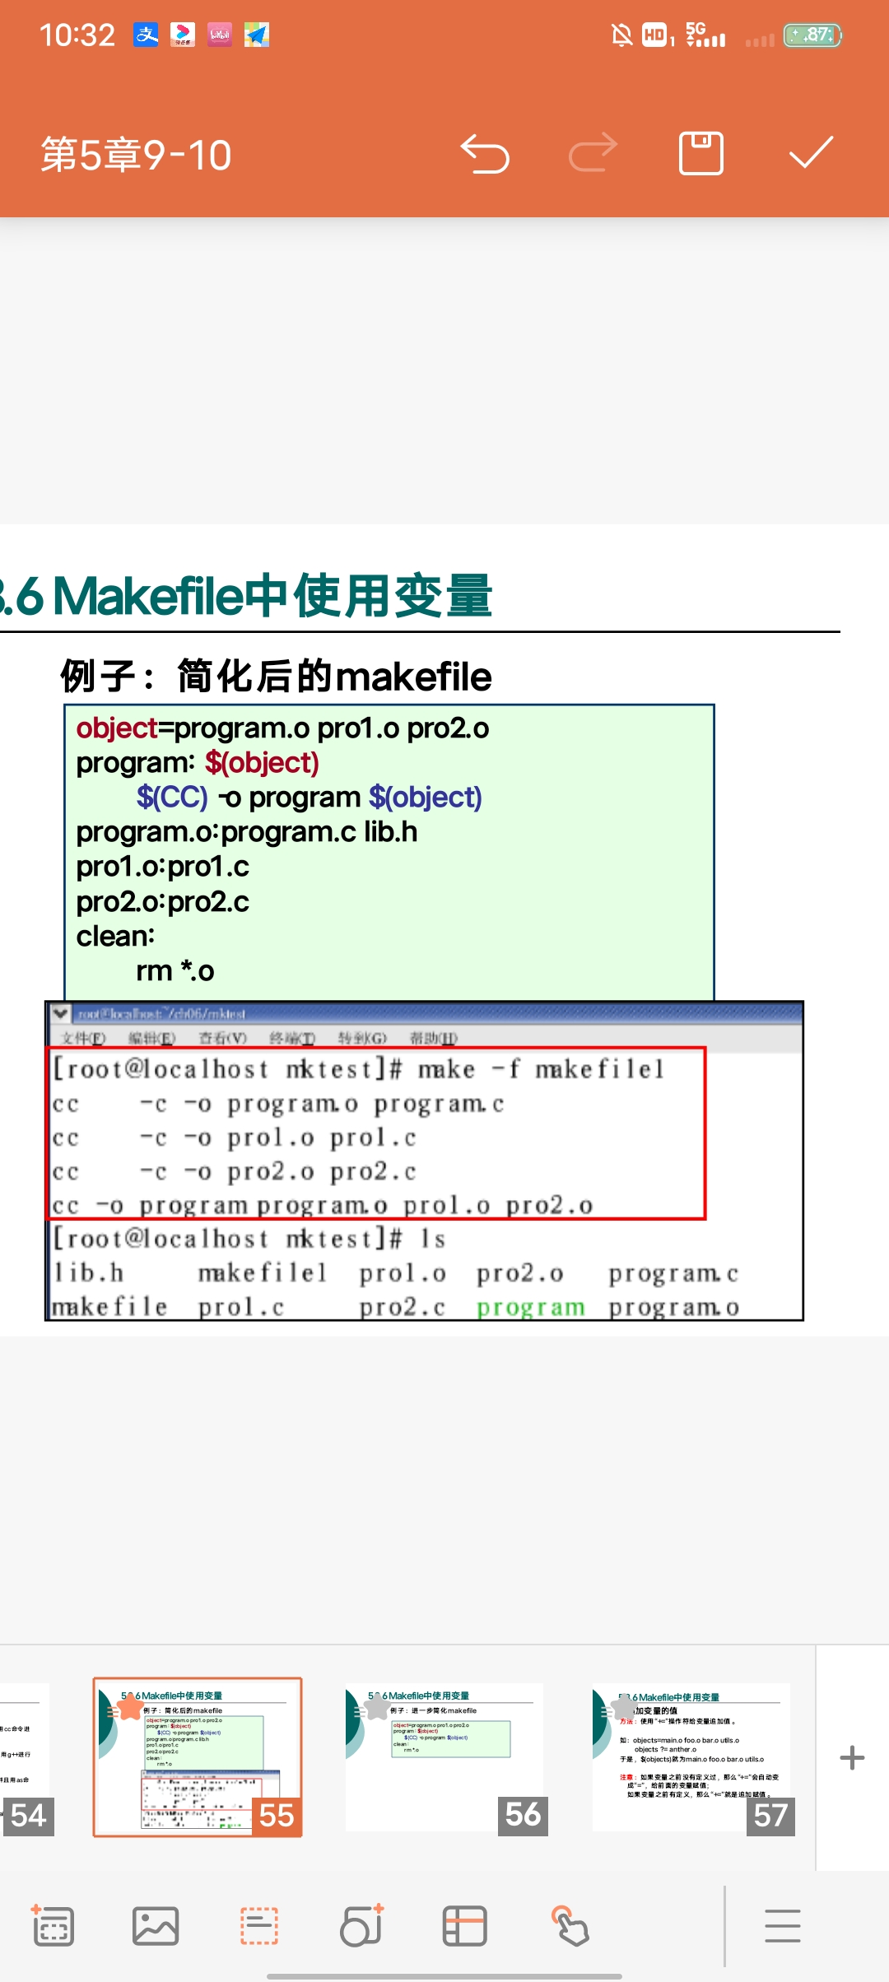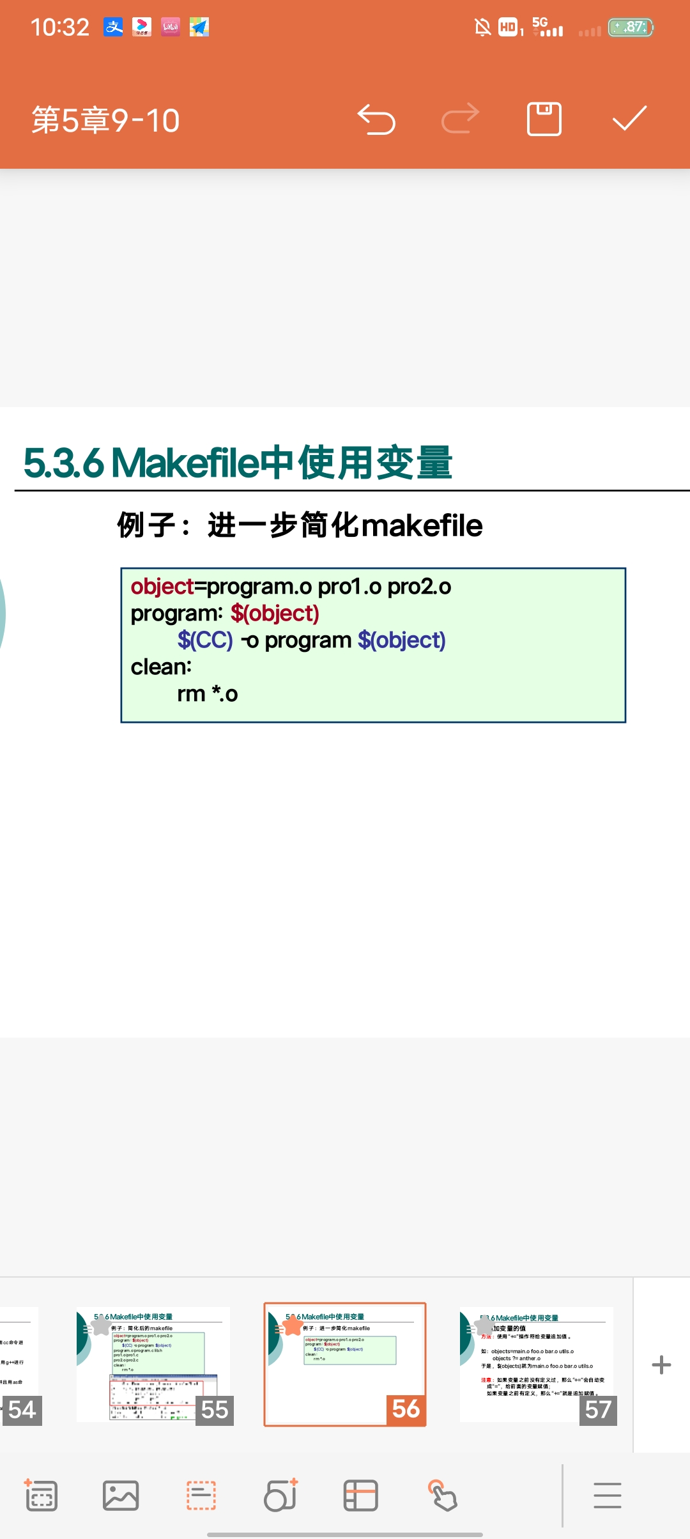

1. 追加变量的值

方法：使用“+=”操作符给变量追加值。

【例子】

objects=main.o foo.o bar.o utils.o objects += anther.o于是，$(objects)就为main.o foo.o bar.o utils.o anther.o注意：如果变量之前没有定义过，那么“+=”会自动变成“=”，给前面的变量赋值； 如果变量之前有定义，那么“+=”就是追加赋值。

1. Makefile中有什么

①显式规则：该规则明确的写出了要生成的文件（目标），依赖的文件（依赖）和生成所用的命令。

②隐式规则：使用的是make的自动推导功能。请参阅《跟我一起写Makefile》文档。

③变量的定义：变量一般都是字符串，当Makefile被执行时，这些变量会被扩展到相应的引用位置上，类似于C语言中的宏。④注释：跟Linux的shell脚本一样，注释使用#字符。【重点例子】

题目:一个程序包括以下内容。

■ 三个C语言源文件：x.c y.c z.c。

·一个头文件defs.h:x.c和y.c都使用了defs.h中的声明。■ 汇编语言文件：assmb.s

■一数学运算函数库：/home/mqc/lib/libm.so

解答:

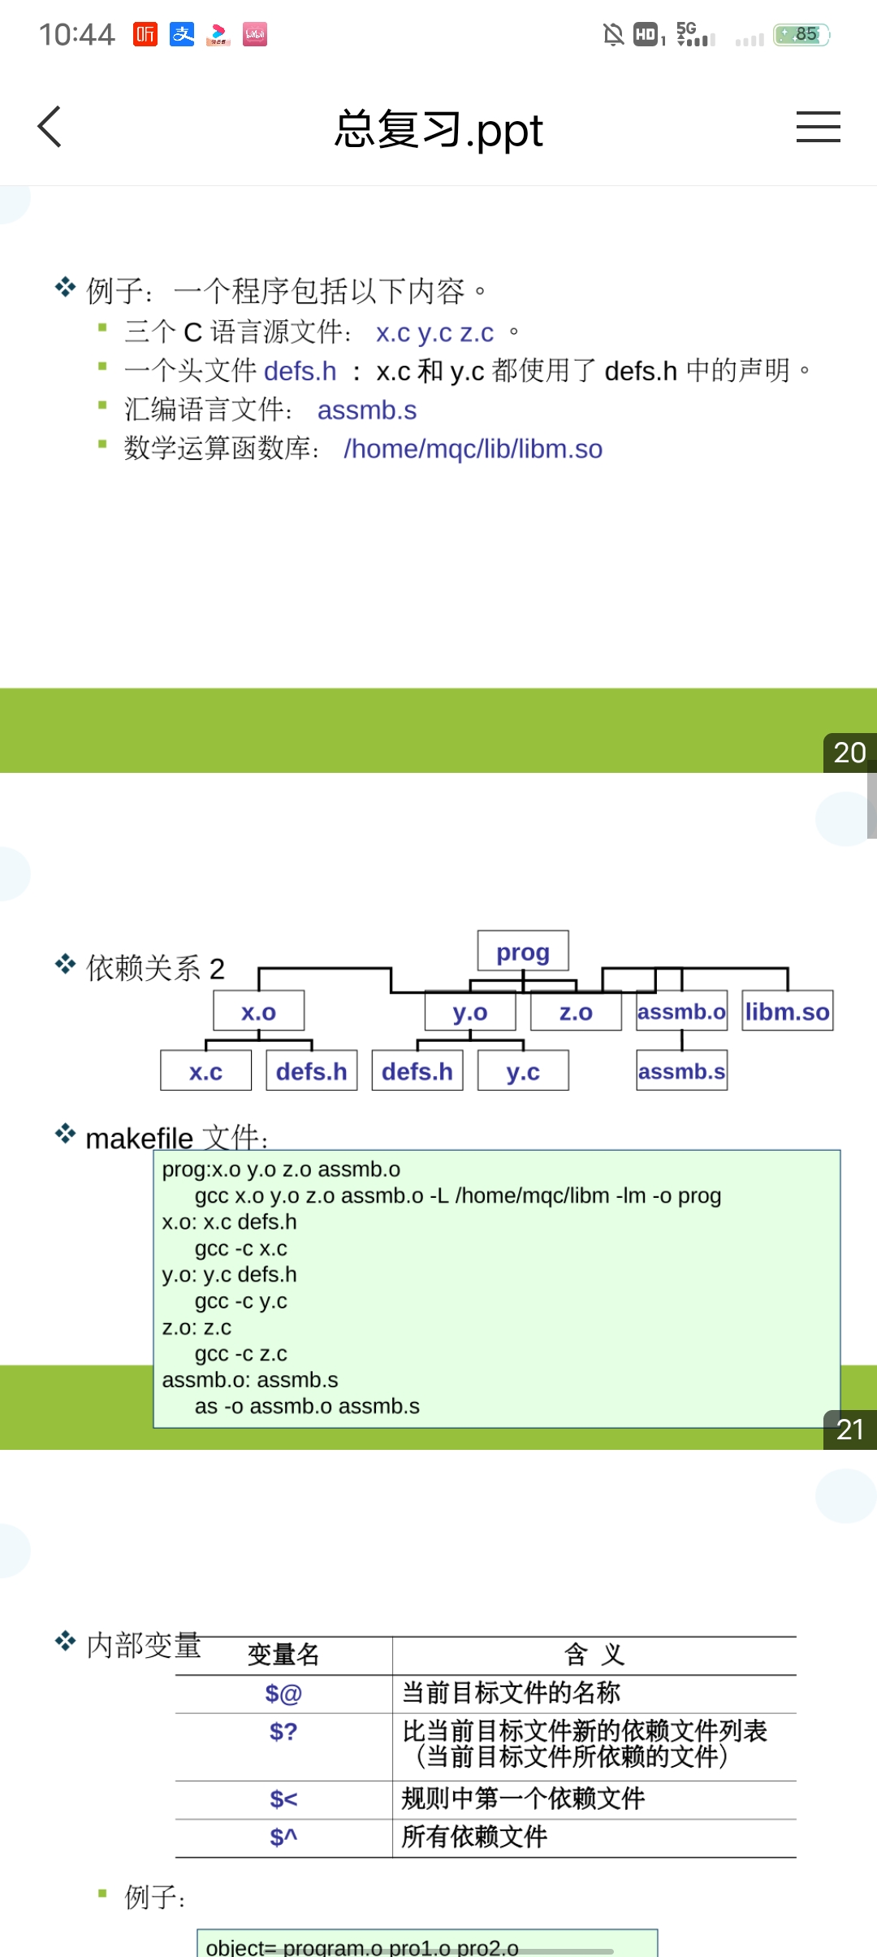

第六章 ARM体系结构和指令系统

41.ARM处理器系列概述

经过多年的发展，ARM处理器已经形成一个庞大的家族。ARM公司目前支持主要系列的处理器产品如下：

①ARM7系列处理器；

②ARM9系列处理器；

③ARM9E系列处理器；

④ARM10E系列处理器；

⑤ARM11系列处理器；⑥Cortex系列处理器；

⑦SecurCore系列处理器。42.哈佛和冯诺依曼的区别

①冯诺依曼结构:是一种将系统指令存储器和数据存储器合并在一起的存贮器结构。

②哈佛结构:是一种将程序指令存储和数据存储分开的存储器结构

③区别：

a.使用两个独立的存储器模块分别存储指令和数据，每个存储模块都不允许指令和数据并存.

b.使用独立的两条总线分别作为CPU与每个存储器之间的专用通信路径，两条总线毫无关联

1. CORTEX系列

①CORTEX-A复杂的操作系统和大型的应用场合，

如：高端手机，金融事务处理机等

②CORTEX-R 实时应用场合，

如：大型发电机控制器，机械手臂等

③CORTEX-M 传统的低成本低功耗及速中断反应及高处理效率的自动控制场合，

如：医用器械，电子玩具，无线网络等

1. 存储器的存储格式（大端是顺序，小端是逆序）

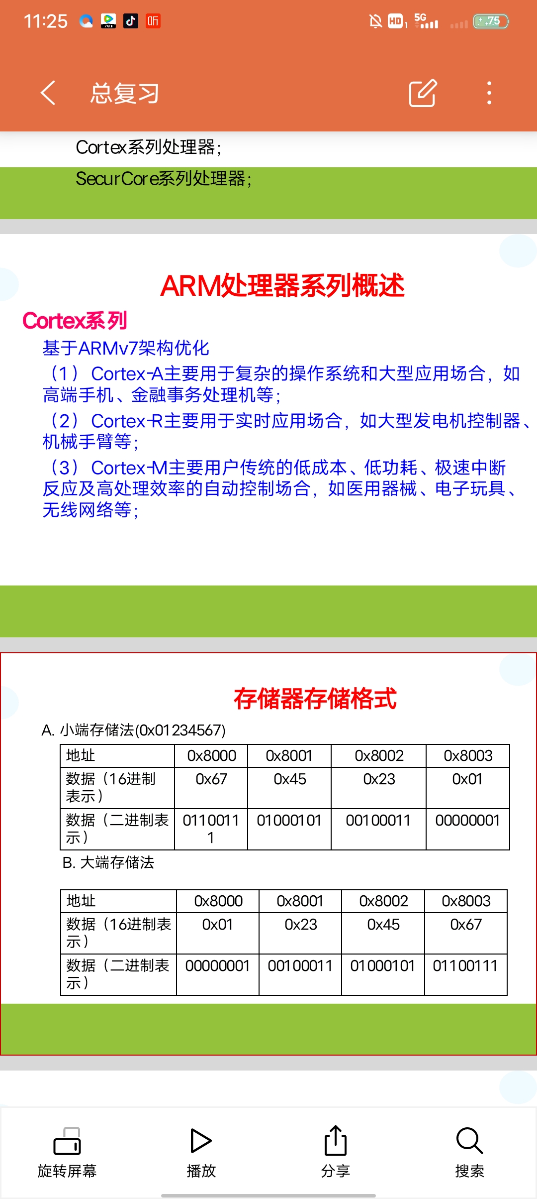

1. ARM系列处理器

嵌入式处理器的7种工作模式及两种工作状态

（一）7种工作模式

①用户模式（Usr）: 非特权模式，大部分任务执行在这种模式（10000）

②快速中断模式（FIQ）:当一个高优先级（fast) 中断产生时将会进入这种模式（10001）

③外部中断模式（IRQ）:当一个低优先级（normal) 中断产生时将会进入这种模式（10010）

④管理模式（svc）:当复位或软中断指令执行时将会进入这种模式（10011）

⑤中止模式（Abt）: 当存取异常时将会进入这种模式(10111)

⑥未定义模式（Und）: 当执行未定义指令时会进入这种模式（11011）

⑦系统模式（Sys）: 使用和User模式相同寄存器集的特权模式（11111）

💕除用户模式外其他模式都是特权模式，特权模式下程序可以访问所有系统资源，也可以随意进行处理器切换。

💕特权模式中除系统模式外其余五种又称异常模式，在每一种异常模式中都有一组寄存器，供相应的异常处理程序使用。

💕大多数程序运行于用户模式硬件权限级别：

系统模式 > 异常模式 > 用户模式

💕进入特权模式是为了处理中断、异常、或者访问被保护的系统资源。

1. 工作状态

①ARM状态：32位，ARM状态执行字对齐的32位ARM指令。

②Thumb状态，16位，执行半字对齐的16位指令。

💕ARM和Thumb两种状态之间的切换不影响处理器的工作模式和寄存器的内容。

💕ARM处理器在处理异常时，不管处理器处于什么状态，则都将切换到ARM状态。

💕用Bx、Rn指令来进行两种状态的切换。

其中:

Bx是跳转指令，

Rn是寄存器（1个字，32位），

如果Rn的位为1，则进入Thumb状态；

如果Rn的位为0，则进入ARM状态。

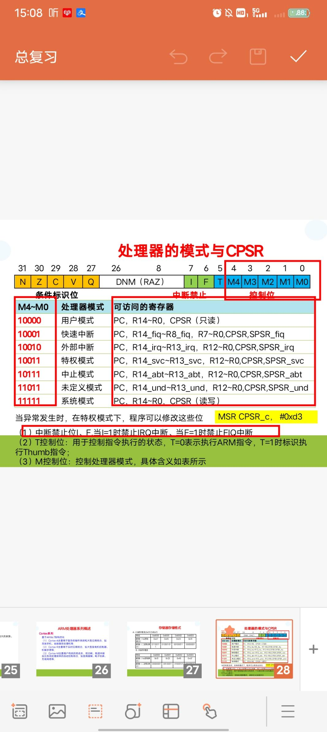

1. 寄存器

ARM寄存器共有37个，包括31个通用寄存器和6个状态寄存器，每个寄存器都是32位，但是状态寄存器（CPSR）只用了其中的部分位。

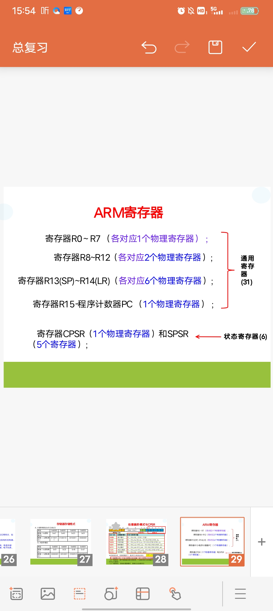

①未备份寄存器

R0-R7在所有模式下都只对应哪一个物理寄存器，未备份寄存器没有被系统用于任何特殊目的。

②备份寄存器

R8-R12，每个寄存器对应两个物理寄存器，分别用R8-R12和R8_fiq-R_12fiq表示。在快速中断模式下使用R8_fiq-R_12fiq，在其他模式下使用R8-R12。也未被用于特殊目的

③寄存器R13和R14

也称备份寄存器，但每个寄存器对应6个物理寄存器。

💕R13在ARM中常用作堆栈指针，指令中常用sp表示，每个异常模式都有自己的物理R13。应用程序在开始阶段初始化R13，使其指向异常模式专用的对栈地址。当进入异常模式时，可以将需要使用的寄存器的值保存在R13所指的堆栈中，当退出异常时，将保存的值弹出，这样使异常程序不会破坏被其中断的应用程序的现场

💕R14被称为连接寄存器(LR)。当执行BL或BLX指令调用子程序时，各模式所对应的物理14被设置成该子程序的返回地址。因此可以通过MOV PC, LR的方式实现子程序的返回操作。

④寄存器R15

用作程序计数器(PC)，用来指出当前执行指令的地址，所有模式下都只对应一个物理寄存器。由于ARM采用流水线指令，所以pc值为当前地址+8个字节。

⑤CPSR（当前程序状态寄存器）

CPSR在所有处理器模式下都是只有一个物理寄存器，除用户模式只能进行读操作意外，其余模式都可进行读写操作。

1)格式：

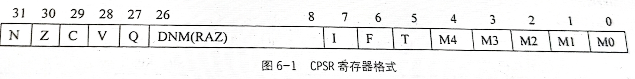

2)各标志位的含义：

💕N：如果结果是带符号二进制补码，那么，若结果为负数，则N=1;若结果为正数或0，则N=0。

💕Z：若指令的结果为0，则置1(通常表示比较的结果为“相等”)，否则置0。

💕C：可用如下4种方法之一设置：

加法(包括比较指令CMN)。若加法产生进位(即无符号溢出)，则C置1，否则置0。

减法(包括比较指令CMP)。若减法产生借位(即无符号溢出)，则C置0，否则置1。

对于结合移位操作的非加法/减法指令，C置为移出值的最后1位。

对于其他非加法/减法指令，C通常不改变。

💕V：可用如下两种方法设置

对于加法或减法指令，当发生带符号溢出时，V置1，认为操作数和结果是补码形式的带符号整数。

对于非加法/减法指令，V通常不改变。

3)控制位程序状态寄存器CPSR的最低8位I、F、T和M[4：0]用作控制位。当异常出现时改变控制位。处理器在特权模式下时也可由软件改变。

💕中断禁止位： I置1，则禁止IRQ中断，F置1，则禁止FIQ中断

💕T位：T=0 指示ARM执行，T=1 指示Thumb

💕执行模式控制位M4、M3、M2、Ml和M0(M[4:0])是模式位，决定处理器的工作模式，具体含义见处理器的7种工作模式。

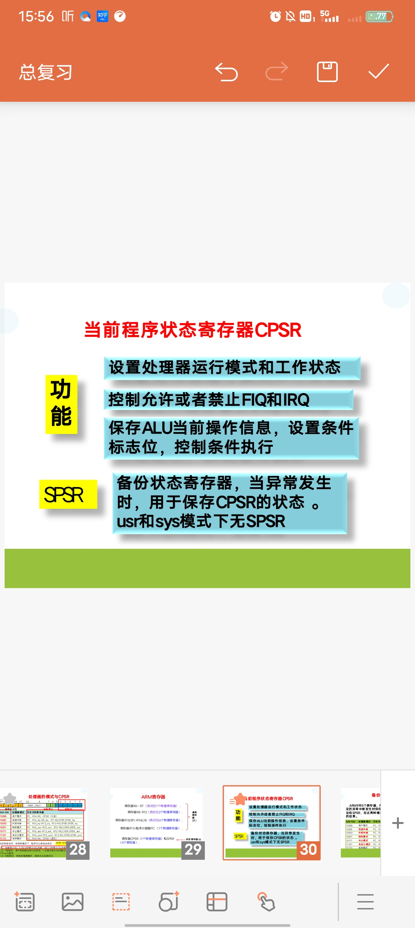

⑥SPSR被称为备份程序状态寄存器，共有五个，每个异常模式下都有一个。用于特定的异常中断发生时保存CPSR的内容，用户模式和系统模式没有SPSR。47.异常处理机制

1. 异常处理模式

当异常发生时，处理器会把PC设置成一个特定的存储器地址，作为异常程序的入口地址，这个地址称为异常向量。异常向量指向一条跳转指令，从而指向具体的异常处理程序。异常处理模式如下：

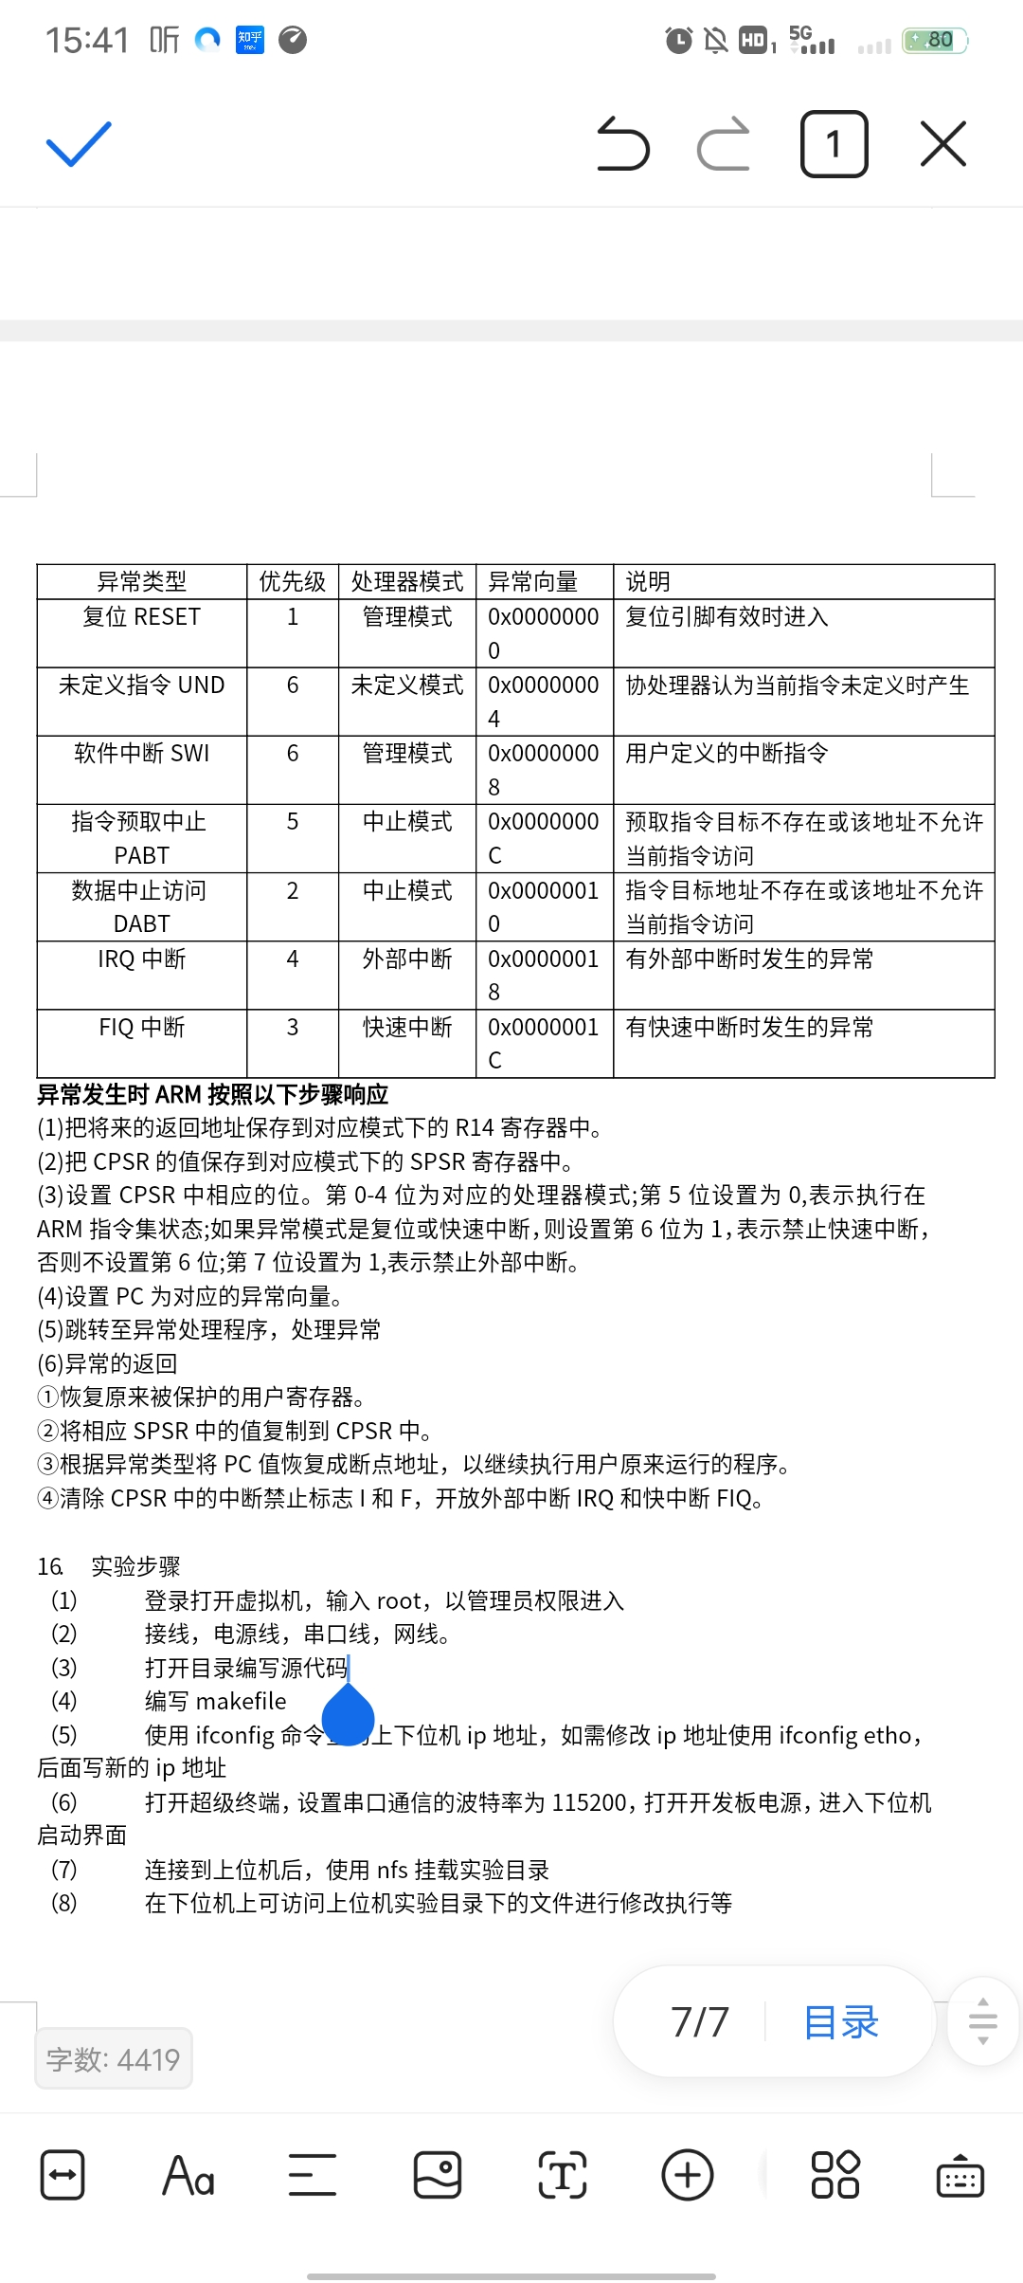

1. 异常发生时ARM按照以下步骤响应
2. 把将来的返回地址保存到对应模式下的R14寄存器中。
3. 把CPSR的值保存到对应模式下的SPSR寄存器中。
4. 设置CPSR中相应的位。第0-4位为对应的处理器模式;第5位设置为0,表示执行在ARM指令集状态;如果异常模式是复位或快速中断，则设置第6位为1，表示禁止快速中断，否则不设置第6位;第7位设置为1,表示禁止外部中断。
5. 设置PC为对应的异常向量。
6. 跳转至异常处理程序，处理异常
7. 异常的返回:

①恢复原来被保护的用户寄存器。

②将相应SPSR中的值复制到CPSR中。

③根据异常类型将PC值恢复成断点地址，以继续执行用户原来运行的程序。

④清除CPSR中的中断禁止标志I和F，开放外部中断IRQ和快速中断FIQ。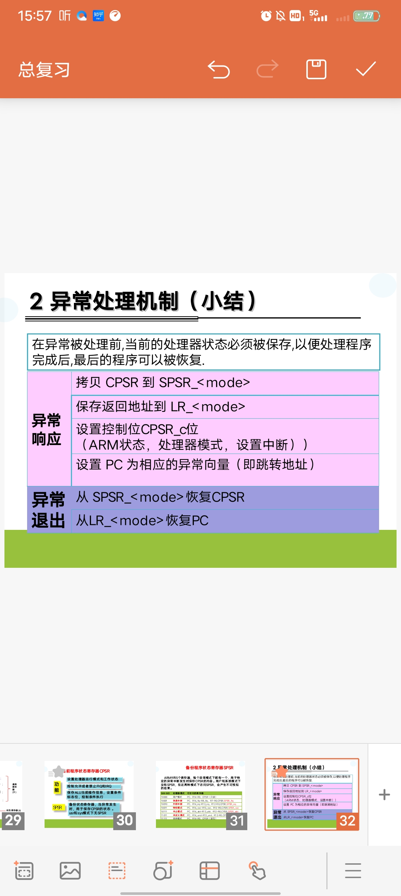

1. ARM指令集
2. ARM指令集的特点
3. 使用大量的寄存器，所有数据处理都在寄存器中完成。
4. 只用Load/Store指令访问内存单元。也就是指令仅能处理寄存器的数据，处理结果仍要放回寄存器中，而对系统存储器的访问则需要通过专⻔的 Loader/Store指令。外部存储器包含外围设备的寄存器、外部数据存储器或可访问的程序存储器等
5. 每条ARM指令都是32位固定长度
6. ARM指令集对不同类型的指令设计了不同的寻址方式。（立即数寻址、寄存器寻址、寄存器间接寻址、寄存器变址寻址、多寄存器寻址、块寻址，堆栈寻址和相对寻址在内的八种寻址方式，寻址方式编码在操作码中）
7. ARM指令对指令中一个源操作数采取了以移位操作为基础的预处理操作。
8. ARM指令格式中还增加了条件码。
9. ARM指令格式

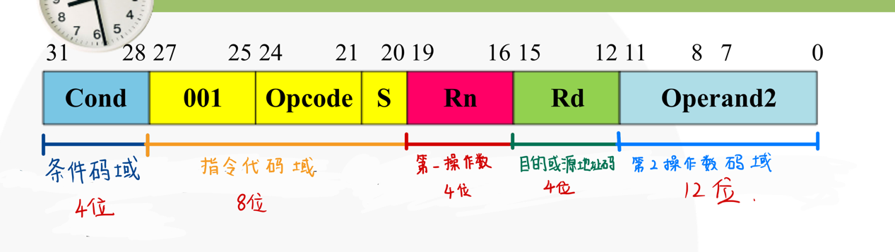

1. 寻址方式的概念

概念：处理器根据指令中给出的地址码字段来寻找操作数物理地址的方式。

目的：取得操作数。4.寻址方式种类

（1）立即寻址:也叫立即数寻址，操作数直接包含在指令中， 取出指令的同时也取到了操作数。

（2）寄存器寻址:寄存器中的数值作为操作数。

（3）寄存器间接寻址:以寄存器的值作为操作数的地址，而操作数本身存放在该地址指向的存储器中。

（4）基址加变址寻址：以寄存器中的值加对应数值形成操作数的地址，地址中的值为操作数。

（5）多寄存器寻址：存储器中一块数据加载到多个寄存器，或者把多个寄存器中的内容保存到一片存储器区域。

（6）相对寻址：以程序计数器PC的当前值为基地址，指令中的地址标号作为偏移量，将两者相加之后得到操作数的有效地址。

（7）堆栈寻址：使用一个专⻔的寄存器(堆栈指针SP)指向一块存储区域(堆栈)来指示当前的操作位置，堆栈总是指向栈顶的。

1. 立即数的预处理的原理

具体方法是把指令格式中，第0～11位分成两部分，其中0～7位用来存放一个8位的立即数Imm-8，8～11位存放一个4位的数值rot，真正的立即数通过把Imm-8循环右移ro t ×2次来生成，由于r o t只有4位，最大表示值为15，不能把Imm-8移位成32位，因此，A R M规定循环右移次数为ro t ×2，得到 一个范围在0-30，步⻓为 2的移 位值。

1. 四种类型的堆栈工作方式

(1)满递增堆栈FA:堆栈指针指向最后压入的数据，且由低地址向高地 址生⻓。

(2)满递减堆栈FD: 堆栈指针指向最后压入的数据，且由高地址向低

地址生⻓。

(3)空递增堆栈EA:堆栈指针指向下一个将要放入数据的空位置，且 由低地址向高地址生⻓。

(4)空递减堆栈ED:堆栈指针指向下一个将要放入数据的空位置，且 由高地址向低地址生⻓。